содержание

Введение........................................................................................................3

I сущность, роль и МЕСТо
БАНКОВСКИХ ИНВЕСТИЦИЙ В РАЗВИТИИ ЭКОНОМИКИ
1.1 Принципы и функции банков в экономике государства......................6
1.2 Понятие и виды банковских инвестиций.............................................10
1.3 Этапы развития банковской системы Республики Казахстан............22

II Анализ БАНКОВСКИХ ИНВЕСТИЦИЙ В ОБЕСПЕЧЕНИИ устойчивого ЭКОНОМИЧЕСКОГО РОСТА РЕСПУБЛИКИ КАЗАХСТАН
2.1 Состояние банковских инвестиций и их роль в развитии
экономики Казахстана ...................................................................................33
2.2 Перспективы использования банковских инвестиций
в Казахстане....................................................................................................54
Заключение................................................................................................68

Список использованной литературы.......................................73

Введение

В настоящее время в условиях рыночной экономики сильно возрастает роль банковского сектора, так как он является одним из факторов эффективного, устойчивого развития национальной экономики, также важнейшим условием расширенного воспроизводства и осуществляет перераспределение денежных ресурсов между отраслями, территориями, хозяйствующими субъектами. С развитием все новых форм товарно-денежных отношений, а также с ускоренным развитием новых технологических отношений банки стараются диверсифицировать свой бизнес с целью усреднения, а точнее говоря, снижения рисков для устойчивого развития и с этой позиции достижения максимальных результатов своей деятельности. Для обеспечения высокой степени диверсификации необходимо использовать не только разные методы и инструменты в своей деятельности, необходимо заниматься различными сферами деятельности. Это в современных условия дает толчок к привлечению новых клиентов, увеличению объемов деятельности, возможность применения неценовых новейших методов конкурентной борьбы, а это в свою очередь повышает устойчивость банка и его конкурентоспособность. Одним из таких направлений деятельности является инвестиционная деятельность коммерческого банка.
Обеспечивая высокую доходность, банки сталкиваются с рисковым характером своих операций, причем, чем выше доход, получаемый от совершения операции, тем выше и вероятность возможных потерь и увеличивается объем этих потерь в денежном эквиваленте. Поэтому прибыль является отнюдь не единственным мерилом успешности банковской деятельности. Прибыль всегда сопряжена с риском. Следовательно, управление рисками является одним из самых приоритетных направлений в управлении банком. Именно эта экономическая категория определяет политику хозяйствующего субъекта и способствует устойчивому его развитию.
Таким образом, актуальность темы данной работы становится очевидной. Банковские инвестиции являются важнейшей основой экономического развития нашего государства и во многом именного от того как будет развиваться банковская система будет зависеть успех экономических преобразований в нашей стране.
Цель данной работы заключается в том, чтобы рассмотреть теоретические и практические аспекты роли инвестиций коммерческих банков в обеспечении экономического роста в Республике Казахстан.
Для выполнения данной цели были поставлены перед собой следующие задачи:
- рассмотреть теоретические основы места и роли банковских инвестиций в развитии экономики;
- дать анализ роли банковских инвестиций в обеспечении устойчивого экономического роста Республики Казахстан.
Методологической основой для написания работы послужили общетеоретические и специфические методы научных исследований: хронологический, институциональный, сравнительный и структурно-функциональный.
Основные источники использованные при написании данной работы можно условно разделить на три группы. В первую входят нормативные акты Республики Казахстан регулирующие, вопросы банковской деятельности. Вторую группу источников составили данные Национального агентства по статистике, Отчеты Национального банка Республики Казахстан, а также иные статистические материалы. И наконец, третью группу источников составили монографии и статьи где рассмотрены теоретические и практические аспекты исследуемой проблемы. Из работ отечественных авторов хотелось бы отметить работы Сейткасимова Г.С., Бейсембетова И. К., Кучуковой Н.К. В работах данных авторов рассмотрены проблемы функционирования банковской системы Республики Казахстан в условиях рыночной экономики, освещены проблемы инвестиционной деятельности коммерческих банков в Казахстане.
Структура работы составлена в соответствии с поставленными задачами. Работа состоит введения, двух глав, заключения и списка использованной литературы.

I сущность, роль и место БАНКОВСКИХ ИНВЕСТИЦИЙ В РАЗВИТИИ ЭКОНОМИКИ

1.1 Принципы и функции банков в экономике государства

Банк - это организация, осуществляющая привлечение денежных средств и размещения их от своего имени на условиях возвратности, платности и срочности.
Основное назначение банка - посредничество в перемещении денежных средств от кредиторов к заемщикам и от продавцов к покупателям. Наряду с банками перемещение денежных средств на рынках осуществляют и другие финансовые и кредитно-финансовые учреждения: инвестиционные фонды, страховые компании, брокерские, дилерские фирмы и т.д. Но банки как субъекты финансового рынка имеют два существенных признака, отличающие их от всех других субъектов.
Во-первых, для банков характерен двойной обмен долговыми обязательствами: они размещают свои собственные долговые обязательства (депозиты, сберегательные сертификаты и пр.), а мобилизованные таким образом средства размещают в долговые обязательства и ценные бумаги, выпущенные другими. Это отличает банки от финансовых брокеров и дилеров, которые не выпускают своих собственных долговых обязательств.
Во-вторых, банки отличает принятие на себя безусловных обязательств с фиксированной суммой долга перед юридическими и физическими лицами. Этим банки отличаются от различных инвестиционных фондов, которые все риски, связанные с изменением стоимости ее активов и пассивов, распределяет среди своих акционеров.
В Республике Казахстан создание и функционирование коммерческих банков основывается на Законе РК "О банках и банковской деятельности в РК". В соответствии с этим законом банки Казахстана действуют как универсальные кредитные учреждения, совершающие широкий круг операций на финансовом рынке: предоставление различных по видам и срокам кредитов, покупка-продажа и хранение ценных бумаг, иностранной валюты, привлечение средств во вклады, осуществление расчетов, выдача гарантий, поручительств и иных обязательств, посреднические и доверительные операции и т.п.
В Казахстане банки могут создаваться на основе любой формы собственности - частной, коллективной, акционерной, смешанной. Не исключается возможность создания банков, основанных исключительно на государственной форме собственности, которые в соответствии с действующим законодательством могут осуществлять свою деятельность на коммерческой основе.
По способу формирования уставного капитала банки подразделяются на акционерные и паевые. Возможность создания банков, принадлежащих одному лицу (юридическому или физическому) исключается действующим законодательством, согласно которому уставный капитал банка формируется из средств не менее трех участников.
Первым и основополагающим принципом деятельности коммерческого банка является работа в пределах реально имеющихся ресурсов.
Работа в пределах реально имеющихся ресурсов означает, что коммерческий банк должен обеспечивать не только количественное соответствие между своими ресурсами и кредитными вложениями, но и добиваться соответствия характера банковских активов специфике мобилизованных им ресурсов. Прежде всего, это относится к срокам тех и других. Так если банк привлекает средства главным образом на короткие сроки, а вкладывает их преимущественно в долгосрочные ссуды, то его ликвидность оказывается под угрозой. Наличие в активах банка большого количества ссуд с повышенным риском требует от банка увеличения удельного веса собственных средств в общем объеме его ресурсов.
Вторым важнейшим принципом, на котором базируется деятельность коммерческих банков, является экономическая самостоятельность, подразумевающая и экономическую ответственность банка за результаты своей деятельности. Экономическая самостоятельность предполагает свободу распоряжения собственными средствами банка и привлеченными ресурсами, свободный выбор клиентов и вкладчиков, распоряжение доходами банка.
Действующее законодательство предоставляет всем коммерческим банкам экономическую свободу в распоряжении своими фондами и доходами. Прибыль банка, остающаяся в его распоряжении после уплаты налогов, распределяется в соответствии с решением общего собрания акционеров. Оно устанавливает нормы и размеры отчислений в различные фонды банка, а также размеры дивидендов по акциям.
По своим обязательствам коммерческий банк отвечает всеми принадлежащими ему средствами и имуществом, на которые может быть наложено взыскание. Весь риск от своих от своих операций коммерческий банк берет на себя.
Третий принцип заключается в том, что взаимоотношения коммерческого банка со своими клиентами строятся как обычные рыночные отношения. Предоставляя ссуды, коммерческий банк исходит прежде всего из рыночных критериев прибыльности, риска и ликвидности.
Четвертый принцип работы коммерческого банка заключается в том, что регулирование его деятельности может осуществляться только косвенными экономическими (а не административными) методами. Государство определяет лишь "правила игры" для коммерческих банков, но не может давать им приказов.
Одной из важных функций коммерческого банка является посредничество в кредите, которое они осуществляют путем перераспределения денежных средств, временно высвобождающихся в процессе кругооборота фондов предприятий и денежных доходов частных лиц. Особенность посреднической функции коммерческих банков состоит в том, что главным критерием перераспределения ресурсов выступает прибыльность их использования заемщиком. Перераспределение ресурсов осуществляется по горизонтали хозяйственных связей от кредитора к заемщику, при посредстве банков без участия промежуточных звеньев в лице вышестоящих банковских структур, на условиях платности и возвратности. Плата за отданные и полученные взаймы средства формируется под влиянием спроса и предложения заемных средств. В результате достигается свободное перемещение финансовых ресурсов в хозяйстве, соответствующее рыночному типу отношений.
Значение посреднической функции коммерческих банков для успешного развития рыночной экономики состоит в том, что они своей деятельностью уменьшают степень риска и неопределенности в экономической системе. Денежные средства могут перемещаться от кредиторов к заемщикам и без посредничества банков, однако при этом резко возрастают риски потери денежных средств, отдаваемых в ссуду, и возрастают общие издержки по их перемещению, поскольку кредиторы и заемщики не осведомлены о платежеспособности друг друга, а размер и сроки предложения денежных средств не совпадает с размерами и сроками потребности в них. Коммерческие банки привлекают средства, которые могут быть отданы в ссуду, в соответствии с потребностями заемщиков и на основе широкой диверсификации своих активов снижают совокупные риски владельцев денег, размещенных в банке.
Вторая важнейшая функция коммерческих банков - стимулирование накоплений в хозяйстве. Коммерческие банки, выступая на финансовом рынке со спросом на кредитные ресурсы, должны не только максимально мобилизовать имеющиеся в хозяйстве сбережения, но и формировать достаточно эффективные стимулы к накоплению средств. Стимулы к накоплению и сбережению денежных средств формируются на основе гибкой депозитной политики коммерческих банков. Помимо высоких процентов, выплачиваемых по вкладам, кредиторам банка необходимы высокие гарантии надежности помещения накопленных ресурсов в банк. Созданию гарантий служит формирование фонда страхования активов банковских учреждений, депозитов в коммерческих банках.
Наряду со страхованием депозитов важное значение для вкладчиков имеет доступность информации о деятельности коммерческих банков и о тех гарантиях, которые они могут дать. Решая вопрос об использовании имеющихся у кредитора средств, он должен иметь достаточную информацию о финансовом состоянии банка, чтобы самому оценить риск будущих вложений.
Третья функция банков - посредничество в платежах между отдельными самостоятельными субъектами.
В связи с формированием фондового рынка получает развитие и такая функция банков, как посредничество в операциях с ценными бумагами. Банки имеют право выступать в качестве инвестиционных институтов, которые могут осуществлять деятельность на рынке ценных бумаг в качестве посредника; инвестиционного консультанта; инвестиционной компании и инвестиционного фонда. Выступая в качестве финансового брокера, банки выполняют посреднические функции при купле-продаже ценных бумаг за счет и по поручению клиента на основании договора комиссии или поручения.
Как инвестиционный консультант банк оказывает консультационные услуги своим клиентам по поводу выпуска и обращения ценных бумаг. Если банк берет на себя роль инвестиционной компании, то он занимается организацией выпуска ценных бумаг и выдачей гарантий по их размещению в пользу третьего лица; куплей-продажей ценных бумаг от своего имени и за свой счет, в том числе путем котировки ценных бумаг, т.е. объявляя на определенные ценные бумаги "цены продавца" и "цены покупателя", по которым он обязуется их продавать и покупать. Когда банк размещает свои ресурсы в ценные бумаги от своего имени и все риски, связанные с таким размещением, все доходы и убытки от изменения рыночной оценки приобретенных ценных бумаг относятся за счет акционеров банка, то он выступает в качестве инвестиционного фонда. Необходимым условием выполнения роли инвестиционного фонда является наличие в штате банка специалистов по работе с ценными бумагами.

1.2 Понятие и виды банковских инвестиций

В современной литературе многообразные определения банковских инвестиций часто трактуют их недостаточно четко акцентируя при этом внимание на отдельных ее сущностных сторонах. В этой связи совершенствование понятийного аппарата, формулирование четких и обоснованных определений, устранение разночтения в терминологии создают необходимую научную основу для проведения последующих специальных углубленных исследований, обеспечивающих дальнейшее развитие теории и организации инвестиционной деятельности коммерческих банков.
Консолидируя взгляды отечественных и зарубежных ученых, по нашему мнению можно выделить следующие наиболее распространенные подходы к оценке содержания понятия «банковские инвестиции» (рисунок 1).
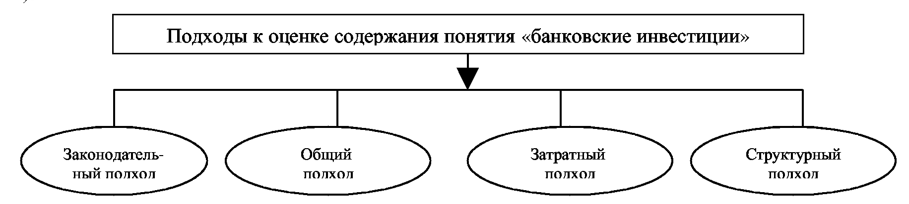
Рисунок 1 - Основные подходы к оценке понятия банковских инвестиций

Так, В. А. Москвин подчеркивает, что банковские инвестиции - это денежные средства, ценные бумаги, иное имущество, в т. ч. имущественные права, иные права, имеющие денежную оценку, вкладываемые в объекты предпринимательской и (или) иной деятельности в целях получения прибыли и (или) достижения иного полезного эффекта.
Аналогичной точки зрения придерживается О. Н. Брукко, считая, что банковские инвестиционные операции - деятельность банка по вложению, т. е. инвестированию денежных и иных резервов в ценные бумаги, недвижимость, уставные фонды предприятий, среднесрочные и долгосрочные кредиты, коллекции, драгоценные металлы и другие объекты вложений, рыночная стоимость которых способна расти и приносить банку доход в форме процентов, дивидендов, прибыли от перепродажи и другие прямые и косвенные доходы.
Существуют и другие, во многом созвучные с предыдущими, позиции. Так, по мнению В. И. Милеты и В. М. Усокина, под банковскими инвестициями понимают отказ от сегодняшнего потребления в пользу будущего в форме целенаправленных долгосрочных вложений (более одного года) денежных средств в паи, акции, вклады, другие ценные бумаги, технологии, машины, оборудование, лицензии, в том числе и товарные знаки, кредиты, любое другое имущество или имущественные права, интеллектуальные ценности, с целью получения прибыли. Отличие от позиций В. А. Москвина и О. Н. Брукко - в четко обозначенном (более одного года) сроке вложений.
На фоне перечисленных выше определений суммирующей выглядит трактовка К. Р. Тагирбекова, с позиции которого инвестиции коммерческого банка - это операции по долгосрочному размещению (инвестированию) ресурсов банка в ценные бумаги, недвижимость, уставные фонды предприятий, коллекции, драгоценные металлы и иные объекты вложений … в целях расширения и диверсификации доходной базы банка; повышения финансовой устойчивости и понижения общего риска банка за счет расширения видов деятельности, которые поддерживает банк; расширения клиентской и ресурсной базы, видов услуг; усиления влияния на клиентов (через контроль их ценных бумаг).
Оценивая определения банковских инвестиций законодательного подхода, можно сделать вывод, что основной их акцент делается на характеристике конкретного экономического процесса. Данная позиция является наиболее распространенной, в основе ее лежит указание на предмет вложений (что вкладывать), группы объектов инвестиционной деятельности (куда вкладывать) и цели осуществления этого процесса. Основными недостатками законодательного подхода к определению банковских инвестиций, по нашему мнению, являются неопределенность постановки достижения целей социального, положительного и полезного
эффекта; а также широта инвестиционной направленности: денежные и неденежные формы имущества, имущественные права, кредиты и т. д.
Общий подход предполагает, что под банковскими инвестициями понимаются вложения в целях получения определенного результата.
По мнению Е. Ф. Жукова, банковские инвестиции - совокупность активов, сформированных сознательно в определенной пропорции для достижения одной или нескольких инвестиционных целей.
Коллектив авторов под руководством И. И. Лаврушина определяют банковские инвестиции как способ помещения капитала, который должен обеспечить сохранение или возрастание стоимости банковского капитала и (или) принести положительную величину.
Г. С. Панова включает в банковские инвестиции все направления размещения ресурсов коммерческого банка в целях получения дохода, то есть рассматривает в качестве инвестиционных операций весь комплекс активных операций коммерческого банка, что говорит о широком понимании данного понятия.
По нашему мнению, достаточно категоричным выглядит определение авторов - Роджера Л. Миллера и Девида Д. Ван-Хуза, которые утверждают, что банковские инвестиции представляют собой приращение запаса капитальных благ.
Таким образом, с позиции общего подхода, банковские инвестиции включают все направления размещения ресурсов коммерческого банка. Основные недостатки, по нашему мнению, выражаются в необходимости соблюдения юридической однозначности определения с одной стороны, и необходимости учесть структурную многовариантность с другой стороны.
Затратный подход определяет банковские инвестиции с позиции производимых затрат на макро- и микроэкономическом уровне.
В отечественной практике можно выделить несколько позиций относительно затратного подхода.
Интерес вызывает характеристика понятия банковских инвестиций, данная С. И. Кумок в, где утверждается, что это совокупность затрат в форме долгосрочных вложений капитала в промышленность, сельское хозяйство, транспорт, строительство и другие отрасли хозяйства.
Достаточно краткое, но емкое по своей сути определение инвестиций дается в работе коллектива авторов: «Инвестции - это затраты денежных средств, направленных на воспроизводство капитала (его поддержание и расширение)». Это определение было взято Ф. С. Тумусовым в работе за основу и уточнено по ряду позиций. Сделав теоретические обобщения, автор определяет инвестиции как затраты денежных средств, часть дохода, которая используется не на текущее потребление, а на воспроизводство всего общественно и индивидуального капитала, конечной целью этих вложений является получение новых более высоких доходов или социального эффекта в будущем. В этом определении автор, раскрывая экономическую сущность инвестиций, попытался соединить общий и затратный подходы и показать, что инвестиции должны охватывать воспроизводство всего капитала - основного и оборотного, постоянного и переменного.
В целом, анализируя позицию затратного подхода, можно сделать вывод, что во всех указанных определениях отмечается долгосрочный характер вложений, а существенным их недостатком является игнорирование цели, которую преследуют банковские инвестиции, так как увеличение капитала должно быть направлено на достижение определенных результатов.
Подход, названный нами структурным, в качестве базы для определения банковских инвестиций использует различные типы активных банковских операций. Можно привести несколько позиций структурного подхода. Согласно одной из них, банковские инвестиции отождествляются с вложениями в финансовые активы.
Так, Ю. А. Бабичева считает, что инвестиционные операции банков - это те операции, в которых банки выступают в роли «инициаторов вложений» (в отличие от кредитных операций, где инициатива в получении средств исходит со стороны заемщика), а в узком смысле инвестиционными операциями банков называют вложения средств в ценные бумаги.
Во многом похожими являются позиции А. Б. Борисова, В. С. Торкановского, Э. Дж. Долана, К. Д. Кэмпбелла, О. Дж. Кэмпбелла, их отличительной чертой является акцент на долгосрочности вложений.
Следующей позицией структурного подхода является отождествление банковских инвестиций с ссудным капиталом.
Так, в Финансово-кредитном словаре банковские инвестиции трактуются как мобилизация и предоставление заемщикам ссудного капитала.
Оценивая долгосрочные кредиты как основу инвестиций коммерческих банков, О. И. Лысенко подчеркивает, что они, в свою очередь, служат главным источником устойчивого экономического роста, так необходимого нашей стране.
Объединяющими вышеперечисленные две позиции, являются трактовки В. И. Колесниковой и В. В. Киселева. Под банковскими инвестициями они подразумевают долгосрочные кредиты на финансирование затрат капитального характера и вложение средств в ценные бумаги.
В целом, формализуя позицию структурного подхода, по нашему мнению, можно выделить следующие недостатки: отсутствие базового понятия инвестиций; чрезвычайное многообразие вариантов структурирования банковских инвестиций; неоднозначность трактовки отнесения банковских инвестиций к определенному виду; смешение инвестиционных и банковских понятий (например, предоставление займа как инвестиции или покупка ценной бумаги и др.).
Итак, в настоящее время в отечественной и зарубежной практике нет единства в понимании «банковские инвестиции». Проведенное нами исследование показывает, что в основе данной категории довольно ярко выражено соединение разных методологических моментов. С одной стороны, акцентируется внимание на вкладывании средств с целью получения определенной выгоды, с другой, - сама сфера авансирования средств четко не определена и размыта, средства могут быть вложены в любую область экономики: производство, обращение, финансовый сектор и т. д. Таким образом, инвестиции коммерческих банков могут направляться в различные сферы экономики, включая и те, в которых происходит перераспределение стоимости, не сопровождаемое материальным воплощением. На этом фоне автором предпринята попытка обозначить свою позицию, которая в дальнейшем получит развитие.
Инвестиционную деятельность можно классифицировать следующим образом:
I. По сущности операции:
1. Капитальные инвестиции
2. Спекулятивные инвестиции.
II. По срокам, на которые ориентированы операции:
1. Краткосрочные
2. Среднесрочные
3. Долгосрочные
Под первыми понимается инвестирование в конкретные проекты, создающие материальные ценности и приносящие ее владельцы определенную норму прибыли. Ко вторым же относятся операции, связанные с инструментами хозяйственной деятельности, направленные на извлечение прибыли на спекуляциях.
По всем перечисленным причинам банки стали направлять значительную часть своего портфеля активов во вложения в другой важный вид доходных активов - в ценные бумаги. По оценкам специалистов объем направляемых в ценные бумаги средств составляет значительную часть объема портфеля.
Рассмотрим распределение объемов активных операций в банковском портфеле:
Тип операции | Процент
Инвестиционные операции | 20-35%
Кредитные и иные | 80-65%

Ценные бумаги банков включают в себя ценные бумаги и регламентированные законом категории акций. Эти составляющие банковских портфелей активов выполняют ряд важнейших функций, обеспечивая банкам доходность, ликвидность и диверсификацию с целью снижения риска, а также выводя часть доходов банка из-под налогообложения. Такие вложения стабилизируют доходы банка, обеспечивая дополнительные поступления в то время, когда остальные их источники почти истощены.
К банковским инвестициям принято относить ценные бумаги со сроком до момента погашения свыше одного года. Эти бумаги, как правило, не включаются во вторичный резерв ликвидных активов, и их наличие в портфеле банка обусловлено главным образом соображениями получения дохода в виде процентных выплат. Меньшая ликвидность инвестиционных ценных бумаг объясняется не отсутствием для них рынка - большинство выпусков ценных бумаг, хранимых в портфеле банка, активно обращается на вторичном рынке. Недостаток этих бумаг состоит в том, что их курс может испытывать значительные колебания, поскольку он зависит от такого неустойчивого фактора, как рыночная норма процента. Чем больше срок облигации до момента выкупа, тем сложнее правильно прогнозировать будущую динамику ее рыночной стоимости. Эти объясняется меньшая пригодность инвестиционных бумаг для обеспечения ликвидности.
По мере приближения даты погашения, когда до нее остается менее года, бумаги из инвестиционного портфеля могут переходить во вторичный резерв. Тем не менее основное назначение банковских инвестиций - обеспечение дохода. Кроме того, бумаги из инвестиционного портфеля могут служить обеспечением правительственных депозитов, находящихся на счетах казначейства, использоваться как залог при получении кредитов у центрального банка, а также служить объектом соглашений и продажи ценных бумаг с последующим выкупом. Они являются также средством диверсификации банковского портфеля активов и в некоторых случаях могут использоваться для снижения суммы уплачиваемых банков налогов.
Инвестиционная политика банка обычно формулируется в письменном документе, который содержит указания сотрудникам банка относительно видов ценных бумаг, структуры портфеля, стратегии банковских покупок и продаж ценных бумаг и т.д. С изменением экономической конъюнктуры может меняться стратегия инвестиционных решений.
Доходность инвестиционной деятельности коммерческих банков зависит от ряда экономических факторов и организационных условий, среди которых определяющая роль принадлежит таким, как: стабильно развивающаяся экономика государства; наличие различных форма собственности в сфере производства и услуг, включая сферу банковской деятельности с преобладанием частной и акционерной форм собственности; отлаженная и четко функционирующая структура финансово-кредитной системы; наличие развитого и цивилизованного рынка ценных бумаг; наличие рыночных институтов ценных бумаг (инвестиционные компании, фонды и др.); отлаженная система законодательных актов и положений, регулирующих порядок выпуска и обращения ценных бумаги и деятельность самих участников рынка ценных бумаг, используемых в практике международной инвестиционной деятельности коммерческих банков; наличие и подготовка высококвалифицированных специалистов и предпринимателей инвестиционной сферы деятельности и рынка ценных бумаг и др.
Доходность ценных бумаг отдельных классов и видов зависит от рыночной стоимости портфеля инвестиций, которая, в свою очередь, колеблется в зависимости от изменения процентных ставок по облигациям и сертификатам, учетных процентов, процентов по векселям, дивидендов по акциям и соответственно спроса и предложения на эти бумаги на рынке ценных бумаг.
Основная цель управления инвестициями состоит в получении максимума дохода при данном уровне риска или минимизация риска при данном уровне дохода. Доход от инвестиционного портфеля складывается из следующих компонентов:
• - поступления в форме процентных платежей
• - доход от повышения капитальной стоимости бумаг, находящихся в портфеле банка
• - комиссия за оказание инвестиционных услуг - спрэд (разница между курсами покупок и продаж при дилерских операциях)
• Существуют следующие основные вида риска по инвестициям:
• - кредитный риск
• - риск изменения курса
• - риск несбалансированной ликвидности
• - риск досрочного отзыва
• - деловой риск
Кредитный риск состоит в том, что погашение основного долга и процентов по ценной бумаге не будет осуществлено в надлежащее время. Оценку кредитного риска по различным видам и отдельным выпускам ценных бумаг дают специализированные агентства. Они присваивают бумагам рейтинг, позволяющий судить о вероятности своевременного погашения обязательств.
Кредитный риск связан с уменьшением финансовых возможностей эмитента ценных бумаг, когда он оказывается не в состоянии выполнить свои финансовые обязательства, а также с обязательствами и способностями правительства государства или его учреждений погашать долги по сделанным им у населения займам, в частности, по выпускаемым правительством облигациям общего характера.
Ценные бумаги государства считаются свободными от кредитного риска благодаря устойчивости экономики, откуда правительство черпает средства для погашения своих долгов и обязательств перед кредиторами в лице населения и финансово-кредитных коммерческих организаций.
Способность государства не только получать займы, но и погашать свои обязательства - существенный фактор и условие обеспечения высокой кредитной репутации при выпуске государственных ценных бумаг, становления самого рынка ценных бумаг и четкого функционирования всей финансово-кредитной системы государства.
В некоторых государствах банковские инвестиции в ценные бумаги тщательно регулируются из-за кредитного риска, присущего большей части ценных бумаг, в особенности тем, которые эмитируются частными корпорациями и отдельными органами местного самоуправления. Риск того, что эмитент ценной бумаги может отказаться от выполнения своих обязательств по выплате основных сумм долга или процентов по ценным бумагам, привел к появлению регулирующих нормативов, запрещающих приобретение спекулятивных ценных бумаг. В частности, в США законодательно установлен рейтинг, который является минимальным рейтингом ценных бумаг, разрешенных к покупкам банками.
Банки, как правило, ограничиваются покупкой ценных бумаг инвестиционного уровня. Поэтому кредитный риск не является главной проблемой при покупке ценных бумаг, поскольку вложения в государственные и муниципальные бумаги практически свободны от риска.
Необходимо также отметить, что бумаги более низкого качества приносят более высокий доход. Поэтому в периоды экономического спада, когда возможности выдачи кредитов значительно сокращаются и доходы банков падают, они начинают вкладывать деньги в менее солидные выпуски, которые приносят наивысший доход.
Объектом инвестиционных операций является фондовый рынок. Фондовые рынки представляют собой совокупность денежного рынка и рынка капиталов (валютные активы) в части торговли фондовыми инструментами, удовлетворяющими имущественные права своих владельцев на различные виды товаров указанных выше рынков.
Принято выделять следующие основные виды фондовых инструментов, или, как их еще называют, ценных бумаг — свидетельств собственности на капитал, право распоряжения которыми передано на временной или постоянной основе другим лицам за право участия в прибыли, производимой данным капиталом. Это документы, содержащие какие-либо имущественные права, реализация которых возможна при их предъявлении:
1. Акции: простые (обыкновенные), привилегированные, именные и на предъявителя.
2. Суррогаты акций. К ним, как правило, относят депозитные расписки (самые распространенные — американские и глобальные депозитные расписки, АДР и ГДР соответственно), а также конвертируемые облигации:
3. Производные ценные бумаги; варранты, фьючерсы и опционы на акции:
4. Облигации, государственные и корпоративные.
5. Депозитные и сберегательные сертификаты. Сертификат — это письменное свидетельство банка о вкладе денежных средств, подтверждающее право вкладчика на получение по истечении определенного срока суммы депозита (сберегательного вклада) и процентов по нему.
6. Векселя и чеки.

1.3 Этапы развития банковской системы Республики Казахстан

Для экономик развитых стран общепринятой является двухуровневая банковская система. Формирование аналогичной системы в Казахстане началось еще до распада СССР. В 1987 г. совместным постановлением ЦК КПСС и Совета министров СССР № 821 было принято решение о создании двухуровневой банковской системы (центрального эмиссионного банка и государственных специализированных банков). При этом республиканские банки наделялись правами министерств союзных республик. Несмотря на принятые меры по усовершенствованию кредитной системы, она оставалась достаточно консервативной. Учрежденные государственные специализированные банки - Промстройбанк, Агропромбанк, Жилсоцбанк, Сберегательный банк, по существу, унаследовали многие негативные черты, свойственные системе того периода, когда в стране действовали только три банка: Госбанк, Стройбанк и Внешторгбанк. Этими банками не обеспечивался свободный перелив кредитных ресурсов в народном хозяйстве, не сложились подлинно партнерские отношения с заемщиками, у Госбанка не было эффективных методов управления совокупным денежным оборотом. Неэффективной оказалась и ссудная политика, а именно: процентные ставки были весьма низкими (5-8%), они создавали дополнительный спрос на ссуды, которые использовались для реализации низкорентабельных, малоэффективных проектов.
В 1988 г. после принятия союзного Закона “О кооперации” (с этого момента ведет отсчет первый этап развития банковской системы Казахстана) начали создаваться на паевых началах первые кооперативные банки, заложившие впоследствии основу для формирования рыночных отношений в сфере банковской деятельности. Впервые в Советском Союзе такой банк появился в Чимкенте. Это был “Союзбанк”. Статус кооперативных дал банкам значительную самостоятельность в определении целей, условий и сроков кредитования, уровня процентных ставок, развития разнообразных форм банковской деятельности, использования полученной прибыли, укрепления материально-технической базы и решения других проблем /11/.
Последующие два года отличаются динамичным развитием политической и экономической ситуации в стране. Достаточно отметить, что 10 октября 1990 г. была принята Декларация о государственном суверенитете Республики Казахстан, еще в большей степени обусловившая стремление к проведению более самостоятельной экономической политики. На этой волне в декабре 1990 г. Верховный Совет Казахстана принял Закон “О банках и банковской деятельности в Казахской ССР”, открывший второй этап развития банковской системы.
Этим законодательным актом прекращалась деятельность существовавшей до этого формально двухуровневой банковской системы, состоявшей преимущественно из государственных банков, и закладывались основы ее рыночного аналога, где верхний уровень был представлен Государственным банком Казахской ССР, а второй - коммерческими банками и иными кредитными учреждениями. Функции Центрального банка в рыночной экономике принципиально иные по сравнению с централизованно планируемой. Во-первых, он обеспечивает стабильное функционирование банковской и кредитно-денежной системы, играя роль кредитора в последней инстанции. Во-вторых, он проводит посредством контроля за объемом денежной массы такую кредитно-денежную политику, которая имеет целью обеспечить стабильность цен и “полную занятость”. Для достижения поставленных задач Центральный банк использует главным образом косвенные инструменты кредитно-денежного регулирования.
Следует отметить, что ко времени принятия закона на территории республики уже действовало несколько кооперативных банков. Учредителем Государственного банка Казахской ССР выступил Верховный Совет, и ему же Госбанк был подотчетен в своей работе, предоставляя ежегодный отчет, баланс и сводный баланс банковской системы республики. Очень важным являлось также то обстоятельство, что Госбанк республики получил право разрешать учредителям создавать коммерческие банки.
Передача полномочий на создание коммерческих банков от Госбанка СССР казахстанскому Госбанку резко ускорила процесс их возникновения. Если в 1991 г. их было 72, то уже к 1992 г. - более 150. Одной из самых примечательных черт второго этапа развития банковской системы является анархия и дезорганизация этой структуры. Вызвана она была целым рядом причин:
- во-первых, самим взрывным количественным ростом коммерческих банков;
- во-вторых, распадом Союза, а значит, и ломкой прежней банковской системы;
- в-третьих, переходом к двухуровневой банковской системе рыночного типа;
- в-четвертых, недостатком сил, средств, несоответствием уровня квалификации сотрудников Госбанка, впервые столкнувшихся со сложнейшими проблемами преодоления инфляции, освоения новых форм и методов денежно-кредитного регулирования экономики и осуществления надзора за деятельностью банковской системы. Их оказалось недостаточно, чтобы на том этапе обеспечить здоровое функционирование финансово-кредитной системы республики.
Вообще-то ситуация с коммерческими банками того периода чем-то напоминала описанную в романе Т.Драйзера “Финансист”: “Банки штатов, крупные и мелкие, возникали на каждом шагу: они бесконтрольно выпускали свои банковские билеты на базе ненадежных и никому неведомых активов и с невероятной быстротой вылетали в трубу или же приостанавливали платежи”. Подобное развитие событий дало основание тогдашнему премьер-министру Казахстана С.А.Терещенко заявить: “...банковская система Республики Казахстан стала одной из самых криминогенных” /28/.
Наряду с количественным ростом числа банков очень быстро увеличивался их уставный капитал. Так, у КРАМДС-банка за 1992 г. он вырос в 50 раз. В целом же фонды всех коммерческих банков за этот период увеличились на 42 млрд. руб., или в 12 раз. Со своей стороны Национальный банк также принимал определенные меры - дважды за 1992 г. поднимал размер минимальных уставных фондов. На начало 1993 г. они составляли по акционерным банкам 150-200, по частным - 10 млн. руб. В ценах 1991 г. это, соответственно, составляло 15,9-21,2 и 1,05 млн. руб., т.е. фактически минимальные уставные фонды акционерных банков выросли в 3-4 раза, а частных в 2 раза.
Несмотря на, казалось бы, громадные относительные показатели роста собственных капиталов банков, их было явно недостаточно для проведения активных операций на рынке кредитных ресурсов. Поэтому с 1991 г. Нацбанк начал использовать переходную к рыночному распределению централизованных ресурсов форму - кредитные аукционы.
Как и везде, у нас в стране к кредитным аукционам допускались только банки, выдерживающие экономические нормативы, установленные Нацбанком. В 1992 г. 30 банков, нарушивших их, лишились права участия в кредитных аукционах. Тем не менее такая жесткая, на первый взгляд, политика не приносила положительных результатов. Например, в 1992 г. было выдано коммерческим банкам Алматы централизованных кредитных ресурсов на сумму 86 млрд. рублей (сроком не более чем на 3 месяца), возврат же был обеспечен только в сумме 8,8 млрд. рублей, т.е. Национальному банку было возвращено только 10% выданных им кредитов.
Все это происходило потому, что обычным делом было нарушение элементарных правил проведения банковских операций. Часто ссуды, выдаваемые коммерческими банками за счет централизованных кредитных ресурсов, не оформлялись срочными обязательствами. За счет этих ссуд банки производили взносы страховым компаниям и платили проценты за кредит. Таким образом, определенная часть банков все активные операции осуществляла только за счет централизованных кредитных ресурсов. Следует отметить, что по мере развития банковской системы, укрепления банков второго уровня уменьшались объемы выдачи аукционных кредитов.
Значительной вехой, определившей дальнейшее направление развития кредитно-банковской системы Казахстана, явилось принятие в апреле 1993 г. новых законов: “О Национальном банке Республики Казахстан”, “О банках и банковской деятельности в Республике Казахстан”. Это было обусловлено рядом факторов, среди которых первостепенное значение имело формирование суверенного государства, признание Казахстана в мировом сообществе, развитие самостоятельной национальной банковской системы. Ранее действовавший единый Закон “О банках и банковской деятельности в Казахской ССР” уже совершенно не отвечал новым экономико-политическим реалиям, являлся слишком общим, не разграничивал функции Центрального банка и коммерческих банков, не определял их правового статуса, что в конечном счете приводило к нарушениям действующего законодательства. При этом функции и задачи Госбанка Казахстана формировались исходя из его статуса республиканской конторы Госбанка СССР, которая фактически не наделялась достаточными правами по контролю и надзору за деятельностью вновь создаваемых коммерческих банков и принятию к ним в необходимых случаях соответствующих мер воздействия.
Закон “О Национальном банке Республики Казахстан” закрепил независимость Нацбанка от правительства и других органов власти и сделал его подотчетным Верховному Совету Казахстана и президенту. Закон расширил и конкретизировал функции и задачи Центрального банка, сделал его более независимым в проведении единой государственной политики в области денежного обращения, кредита, организации банков, расчетов и валютных отношений. Впервые был законодательно закреплен единый собственник уставного фонда Нацбанка в лице Верховного Совета Республики Казахстан, определены фонды Нацбанка, порядок их формирования и распределения прибыли, полученной Нацбанком.
Очень важными новшествами закона было предоставление Нацбанку специальных полномочий по разрешению проблем, возникающих в процессе создания банков, их ликвидации, а также установление перечня достаточно жестких экономических нормативов в соответствии с международной банковской практикой. При этом Нацбанк не имел права вмешиваться в оперативную деятельность банков второго уровня. Контрольные и надзорные функции Нацбанка были нацелены на то, чтобы предотвращать негативные явления, способные разрушить всю кредитно-денежную систему, не допускать неконтролируемой кредитно-денежной эмиссии.
Закон “О банках и банковской деятельности в Республике Казахстан” четко определил функции, права и обязанности банков второго уровня, их правовой статус. Он был направлен на то, чтобы повысить ответственность коммерческих банков, содействовать регулированию денежно-кредитной системы, ее быстрейшему оздоровлению и дальнейшему развитию. Отличительной особенностью нового закона было установление более высоких требований к порядку создания банков в соответствии с мировой банковской практикой. Это диктовалось необходимостью повышения ответственности банков перед клиентами, стремлением к большей защищенности интересов вкладчиков. Были также повышены требования к личным качествам руководителей банков.
В 1990-1993гг. в банковской системе доминировали пять специализированных коммерческих банков: Агропромбанк, Туранбанк, Кредсоцбанк, Алембанк и Сбербанк. С 1994 г. под влиянием общих экономических процессов произошли структурные изменения, в результате чего Нацбанк отозвал лицензии у 28 банков. Среди них был один из крупнейших банков в Казахстане - КРАМДС-банк. Этот банк, имевший до того хорошие позиции, не сумел избежать проблем ликвидности, связанных с неэффективным размещением активов и оттоком крупных клиентов в банки-конкуренты. На момент отзыва лицензии 60% кредитного портфеля состояло из убыточных кредитов, 4% из сомнительных и только 0,5% всей суммы выданных кредитов имело реальное обеспечение. В результате банк не имел доходов и фактически являлся убыточным. Общая сумма обязательств банка перед вкладчиками - физическими и юридическими лицами - составляла 3 млрд. тенге (в 1996 г. обменный курс доллара составлял 1 доллар. = 67,3 тенге).
В кризисном состоянии находились такие крупные банки Казахстана, как Туранбанк и Алембанк. Поскольку от деятельности финансовых учреждений во многом зависела экономическая ситуация в стране, по предложению Нацбанка государство выкупило эти банки за 25 млн. долл. США. Сделано это было на основании изменений, внесенных в декабре 1996 г. в Указ Президента, имеющий силу Закона, “ О банках и банковской деятельности”. В соответствии с ними Нацбанк получил право по согласованию с правительством принимать решение о принудительном ограничении прав и обязанностей акционеров банков, имеющих отрицательный размер капитала т.е. осуществлять принудительный выкуп акций и реализовывать их новому инвестору по цене приобретения.
За период с 1991 г. наибольшее сокращение пришлось на 1995 г., когда численность банков уменьшилась на 54 единицы в результате ухудшения их финансового состояния. В том же году Национальный банк, усиливая функцию надзора за деятельностью коммерческих банков, отозвал лицензии из-за недостатков в работе у 68 банков. В результате ужесточения политики Нацбанка из 184 банков с 1042 филиалами, действовавших в конце 1994 г., в Казахстане на конец 1999 г. осталось 55 банков с 425 филиалами.
Резко возросла степень концентрации банковского капитала. Количество маломощных банков с собственным капиталом от 5 до 80 млн. тенге сократилось в 23,5 раза - с 94 до 4, а их доля в общем объеме собственного капитала снизилась с 73,31 до 7,27%. В то же время значительно усилились позиции крупных банков. В группах банков с собственным капиталом от 130 и свыше 1300 млн. тенге их количество выросло более чем в 3 раза - с 15 до 50, а доля в общей массе капитала увеличилась с 11,54 до 90,91%. Собственный капитал банков вырос за шесть лет в 6,7 раза, или с 10292 млн. тенге до 68777 млн. тенге.
Лицензии на проведение банковских операций стали выдаваться банкам, обладающим уставным капиталом эквивалентном 500 тыс. долларов США. Для получения лицензии на осуществление операций в иностранной валюте, привлечение денежных вкладов населения, а также для открытия своей филиальной сети капитал банка должен был на конец 1997 г. в долларовом эквиваленте составлять не менее 1,5 млн., или же более 113 млн. тенге. Все банки, имевшие уставный фонд ниже указанного норматива, были обязаны довести его до указанных размеров.
Следствием концентрации банковского капитала были изменения, происшедшие за эти годы в динамике, объемах и структуре кредитных вложений в экономику страны. В начале 90-х годов в условиях разбалансированности экономики доля долгосрочных кредитов снизилась почти в 6 раз - с 27,4% в 1990 г. до 4,7% в 1993 г. С 1994 г. благодаря жесткой политике Нацбанка, выполнению краткосрочных программ преобразования банковской системы Казахстана удалось изменить направленность этого процесса. При общем росте кредитных вложений за шесть лет в 3,3 раза доля средне и - долгосрочных кредитов с 4,4% в 1994 г. выросла до 49,4% в 1999 г., в абсолютном выражении - с 1950 млн. тенге до 73431 млн. тенге, или в 37,6 раза. Относительно же ВВП доля таких кредитов в нем увеличилась в четыре раза за эти годы и составила 2%. И все же этого явно недостаточно, чтобы обеспечить устойчивый экономический рост. Для сравнения: в 1991 г. этот показатель был равен 8,8%. Как показывает мировой опыт, устойчивый экономический рост начинается при достижении доли сбережений в ВВП 15% и выше. Например, в Японии в период наиболее высокого экономического роста (1961-1973 гг.), этот показатель колебался в пределах 35-36%. В Китае в 1978-1994 гг. он был близок к 40%.
Параллельно шел очень динамичный процесс снижения банковских ставок рефинансирования. В странах с развитой рыночной экономикой кредиты рефинансирования предоставляются только устойчивым банкам в форме учетных кредитов, т.е. кредитов, выдаваемых Центральным банком посредством покупки у кредитно-банковских учреждений векселей до истечения их срока или в форме ломбардных кредитов, предоставляемых Центральным банком под залог ценных бумаг. Повышая учетную ставку, Центральный банк снижает стимулы коммерческих банков к получению ссуд, что уменьшает объем выдаваемых банками кредитов и предложение денег. При определении ставки рефинансирования Центральный банк исходит из стремления удержать процентные ставки положительными в реальном выражении (реальная ставка равна действующей номинальной ставке, уменьшенной с учетом инфляции). Тенденции в динамике темпов инфляции и ставки рефинансирования соответствуют друг другу.
Для установления ставки рефинансирования Национальный банк проводит анализ зависимости внешней и внутренней стоимости тенге, доходности по нотам Нацбанка, по межбанковскому кредиту, ГКО и аукционным кредитам.
Процентные ставки по ГКО, межбанковским кредитам, нотам Нацбанка устанавливаются на торгах и соответствуют их рыночным значениям. Начиная с августа 1994 г. все реальные рыночные процентные ставки в целом были положительными. С января 1994 г. по декабрь 1999 г. ставка рефинансирования снизилась с 270 до 18%.
За период с конца 1993 г. по 1999 г. практика рефинансирования в Казахстане претерпела существенные изменения. В 1995 г. была прекращена выдача директивных кредитов, а 1996 г. был последним годом, когда проводились кредитные аукционы. Причем их объем составил всего 1,3 млрд. тенге. Потребности банков второго уровня удовлетворялись на межбанковском денежном рынке, а также путем ломбардных кредитов (ломбардный кредит - краткосрочный кредит под залог легко реализуемого движимого имущества).
За истекший период в Казахстане фактически заново была создана двухуровневая банковская система, в определенной степени отвечающая современным требованиям. Неизмеримо повысилась роль Национального банка. Проводимая им самостоятельная денежно-кредитная политика учитывала экономические реалии этих лет и была адекватна им. Одно из самых существенных достижений этой политики - остановка гиперинфляции: с 2153% в 1993-м до 1,9% в 1998 г. А как свидетельствует мировой опыт, стабильность стоимости денег в долгосрочном плане является решающей предпосылкой эффективного функционирования экономики и тем самым успешного экономического роста и высокой занятости населения.
За эти годы Нацбанком было реализовано несколько краткосрочных программ по реформированию банковской системы, произошли существенные изменения в механизме рефинансирования банков. С февраля 1995 г. было прекращено предоставление директивных кредитов за счет централизованных источников, и функции кредитования экономики в основном перешли от Нацбанка к банкам второго уровня. Национальный банк стал выполнять характерные для центральных банков функции кредитования банков второго уровня преимущественно в целях поддержания их ликвидности, а также денежно-кредитного и валютного регулирования.
Немалую роль в укреплении банковской системы сыграло развитие межбанковского денежного рынка, позволившее банкам организованно удовлетворять свои краткосрочные потребности в ликвидности или продавать временно свободные ресурсы. Значительное влияние на повышение качества услуг оказало присутствие на финансовом рынке страны банков с иностранным капиталом.
Создание финансового рынка означало принципиальное изменение роли кредитных институтов в управлении экономикой и повышение значения кредита в системе экономических отношений. Однако по-прежнему более предпочтительным для банков второго уровня оставались вложения средств в государственные ценные бумаги и операции с иностранной валютой, так как при этом обеспечивался гарантированный безрисковый доход. Хотя кредитование реального сектора является более доходным по сравнению с доходностью ценных бумаг. Тем не менее за последние пять лет исследуемого периода тенденция роста долгосрочных кредитов имела ярко выраженный характер. Во многом этому способствовали меры Нацбанка по уменьшению доли государства в банковском капитале и ужесточение требований к открытию, лицензированию и внутреннему контролю банков. Такая политика по оздоровлению банковской системы позволила повысить уровень капитализации банков, несмотря на ускорившийся процесс ликвидации наименее слабых.
На развитие и улучшение качества банковских услуг значительное влияние оказало совершенствование платежной системы страны. По оценкам зарубежных экспертов Казахстану удалось создать одну из лучших платежных систем в странах СНГ, которая отвечает общемировым критериям. Она позволила до минимума сократить объем денег, необходимый в расчетах, и увеличить их оборачиваемость.
За прошедшие годы Национальный банк развил и собственную инфраструктуру. С вводом в действие собственной банкнотной фабрики были решены многие важные вопросы, связанные с обеспечением потребности страны не только в наличных деньгах, но и высококачественной полиграфической продукции (паспорта, дипломы, ценные бумаги и т.д.).
Учитывая возросшие в течение последних лет масштабы деятельности Национального Банка Казахстана, особенно в связи с расширением его надзорных функций, актуальным стал вопрос о целесообразности полного разграничения его «классических» функций как центрального банка и функций надзорного органа. С учетом новых условий экономического развития страны эта проблема представляется очень важной.
Поэтому, с 01 января 2004 года был создан самостоятельный государственный орган финансового надзора, статус и полномочия которого определены Законом Республики Казахстан «О государственном регулировании и надзоре финансового рынка и финансовых организаций» от 4.07.03 года. На новый орган единого финансового надзора возлагается основной объем регулирования и надзора финансового рынка и финансовых организаций.
За Национальным Банком Казахстана как центральным банком страны и органом валютного регулирования и контроля сохранятся лишь небольшие надзорные функции (обеспечивающие ему реализацию задач денежно-кредитной политики государства), а именно за банками и другими финансовыми организациями в части валютного регулирования и контроля, организации системы бухгалтерского учета в банках, деятельности по инкассации и перевозке денег (ценностей), клиринговых расчетов, платежной системы и обменных операций с иностранной валютой.
Цели, принципы и задачи единого органа финансового надзора четко определены в названном законе. К основным приоритетам его деятельности отнесено обеспечение надлежащего уровня защиты законных интересов потребителей финансовых услуг. Тем самым, приобретает актуальность вопрос об обеспечении максимальной прозрачности финансового рынка и достаточный информированности населения о положении дел на нем. Основой развития и надежного устойчивого функционирования банковской системы является формирование гибкого механизма регулирования и надзора за деятельностью банков.
Банки должны строго соблюдать правила системы регулирования банковской деятельности. Эти правила касаются банковских операций и набора предлагаемых услуг, качества и размера кредитов, достаточности собственного капитала, а так же способов роста и расширения. Поскольку банки работают в составе финансовой системы страны, стараясь мобилизовать средства и сделать кредиты доступными для потребителей, они вынуждены подчиняться многочисленным правилам регулирования, цель которых -защита интересов широкой публики.

II Анализ БАНКОВСКИХ ИНВЕСТИЦИЙ В ОБЕСПЕЧЕНИИ устойчивого ЭКОНОМИЧЕСКОГО РОСТА РЕСПУБЛИКИ КАЗАХСТАН

2.1 Состояние банковских инвестиций и их роль в развитии экономики Казахстана

В настоящее время одной из основных проблем, сдерживающих расширение инвестиционного кредитования банками второго уровня (БВУ), является их недостаточная капитализация, которая не позволяет банкам финансировать крупные инвестиционные проекты. Несмотря на многократное наращивание собственного капитала за последние годы, их объемы все еще недостаточны. Так, совокупные активы всего банковского сектора Казахстана только достигли отметки в 10 млрд. долл. США, тогда как в мировой банковской системе один только банк имеет совокупных активов на 100 млрд. долл. США.
Основной источник капитала банка - его доходы. Банк при формировании своего кредитного портфеля исходит прежде всего из того, что основная часть его прибыли образуется на ссудных операциях. Так, в последние годы в доходной части БВУ стали преобладать доходы по кредитам, предоставленным клиентам, в 2005 г. они составили 62% от общего объема доходов. Заметную роль играют также доходы от дилинговых операций (22,1 %) и комиссионные доходы (16,2%).
Казахстану, учитывая современные особенности финансовой системы (высокий удельный вес банковской системы, с одной стороны, и маломощность самой банковской системы, с другой), отстающей по размеру СК (порядка 4% ВВП) минимум в 1,5 раза от необходимого уровня (6-7% ВВП), для устойчивого экономического развития необходимо довести удельный вес кредитов в активах до 80%. Структура кредитного портфеля зависит от размера капитала банка. В зависимости именно от этого главного показателя (величина капитала банка) определяется предельная сумма кредита, которая может быть предоставлена одному заемщику. Сейчас, по некоторым оценкам, БВУ РК могут довести удельный вес кредитов в активах до 83%, тогда как фактически он составляет на сегодня около 60%. Однако особенности ресурсной базы БВУ РК, а также отсутствие качественных проектов не позволяют быстро и качественно решить этот вопрос.
Характеризуя современное состояние ресурсной базы БВУ РК, можно констатировать тот факт, что в банках скопились "короткие деньги" (до 1 года), а реальному сектору экономики требуются кредиты на 2-3 и более лет.
Перспективы долгосрочного кредитования реального сектора, по нашему мнению, напрямую зависят от наличия долгосрочных кредитных ресурсов коммерческих банков. Поэтому, несмотря на довольно стабильное увеличение удельного веса средне- и долгосрочных кредитов, можно сделать вывод о том, что ресурсная база БВУ РК еще недостаточно адекватна запросам реального сектора экономики. В свою очередь, наличие "длинных денег" необязательно предполагает долгосрочное кредитование, а тем более реального сектора экономики.
Одним из явлений, вызывающих некоторую озабоченность положением дел в банковской системе, в настоящее время является сокращение количества заемщиков в БВУ РК на фоне постоянного роста объемов кредитов. Данное явление объясняется, по мнению исследователей Казахстанского научно-исследовательского института финансово-банковского менеджмента, следующим. В условиях, когда предприятиям необходимы долгосрочные кредиты и снижение стоимости кредитов, а у банков, в основном, имеются ресурсы лишь для краткосрочного кредитования (что объясняется недостаточной капитализацией, структурой депозитов и т.д.), многие предприятия для нормального функционирования вынуждены идти на то, чтобы получать кредиты в различных банках. В связи с этим становится актуальной проблема оценки качества кредитов с точки зрения их сроков.
Кроме того, банки знают, что предприятия используют данную схему для получения более долгосрочных кредитов, и начнут терять бдительность, то есть в некотором смысле "смотреть сквозь пальцы", что, естественно, создаст почву для различных спекуляций и правонарушений.
Корень данной проблемы заключается в том, что банк не интересует, куда реально направляются выданные кредиты, вопросы у банка, как правило, возникают при задержке выполнения графика платежей по процентам и сумме основного долга. Это, в свою очередь, приводит к снижению качества ссудного портфеля банков. Так, в 2003 г. наблюдалось некоторое ухудшение качества активов и условных обязательств. Удельный вес стандартных активов и условных обязательств снизился до 74,6%. Данные изменения, в основном, обусловлены ухудшением качества ссудного портфеля, где доля стандартных займов снизилась с 71,3 до 60,8%, доля сомнительных увеличилась с 26,7 до 37,1%, безнадежных повысилась с 2,0 до 2,1%. В этой связи необходимо совершенствовать мониторинг выданных кредитов. Ведь надежные кредиты "важнее, чем прибыль, рост и соревнование с другими банками". "Культура кредита" берет начало на самых верхних этажах банковского руководства.
Обеспечение общей устойчивости кредитно-банковской системы страны и расширение кредитования реального сектора экономики являются одной из главных задач экономической политики правительства. Важную роль в решении данной задачи играют процентные ставки по долгосрочным кредитам. В переходный период в условиях финансово- экономического кризиса и неопределенности экономической ситуации объективно обосновать величину процентных ставок за банковский кредит не представляется возможным. В каждый конкретный момент действуют конъюнктурные соображения. Так, в период 1993-1994 гг. в решении данной задачи играют процентные ставки по долгосрочным кредитам. В переходный период в условиях финансово- экономического кризиса и неопределенности экономической ситуации объективно обосновать величину процентных ставок за банковский кредит не представляется возможным. В каждый конкретный момент действуют конъюнктурные соображения. Так, в период 1993-1994 гг. процентные ставки стремительно выросли (до 25% годовых). К 1997 г. они заметно снизились. Увеличение банковского процента способствовало росту цен и снизило инвестиционный потенциал казахстанской экономики.
При высокой норме процента инвестиции оказываются невыгодными, потому что ежегодно получаемая предприятием прибыль при относительно невысокой рентабельности, как правило, ниже суммы взимаемых банковских процентов. Специалисты считают, что при 10% годовой инфляции банковская ставка 15-20% годовых - это доступная плата за инвестиционный кредит. Прибыльность предприятия должна быть выше банковского процента и располагаться в пределах 20-25%.
Проблема прибыльности экономической деятельности сейчас приобрела рациональный характер. Известно, что рентабельность производства в среднем достигла 20% (в 1999 г.-15,8%, 2000 г.- 26,5, 2001 г.-20,0, 2002 г.-23,0. 2003 г.-37,8%) и в основных отраслях даже превысила этот уровень .
С учетом некоторой заниженности валютного курса и достаточно высокой доходности экспортных операций по сравнению с внутренними экспортные производства имеют еще более высокую рентабельность. Однако несырьевые секторы экономики имеют отрицательные значения рентабельности, что не позволяет им прибегать к банковскому кредиту.
Итак, седний уровень рентабельности вполне позволяет предприятиям использовать заемные средства. При этом уровень процентных ставок, которые в целом поступательно снижались в течение последних двух лет, невысок, даже если его подсчитывать на основе индекса потребительских цен. Для многих предприятий ключевую роль должен, естественно, играть индекс цен производителей, который в течение последнего периода складывался на более высоком уровне. Значит, реальная процентная ставка для них была еще ниже. Таким образом, возникает и необходимость, и возможность кредитования. Но многие предприятия пока не прибегают к этому источнику, в основном, та инвестиционная активность, которая наблюдается в экономике, пока основана на собственных средствах предприятий. В какой-то мере можно считать, что пока предприятиям этого достаточно, учитывая низкую платежеспособность спроса населения.
Но ситуация должна, может и будет меняться. Поэтому, как представляется, банки должны, в основном, сосредоточить свои усилия на работе с реальным сектором экономики, что отвечает их интересам. Это не кем-то диктуемый подход, а внутренний императив для банков, связанный с проблемой адекватности их собственного развития. В складывающейся ситуации надо перестраивать свои активы таким образом, чтобы ориентировать их на реальный сектор, быть ближе к нему, узнавать предприятия, даже несмотря на то, что риски пока высоки и отчетность недостаточно прозрачна. Но банки для того и созданы, чтобы обслуживать интересы реального сектора, обладать всей полнотой информации о предприятиях как объектах кредитования. Надо быть также готовым к дополнительным вызовам, с которыми очень скоро встретится банковская система, а именно, с достаточным ростом доходов населения и ростом заработной платы. При этом, естественно, все больше будет набирать силу процесс начисления и выплаты заработной платы через счета в банках, через пластиковые карточки, вследствие чего ликвидность банков еще больше возрастет.
Банкам нужно будет также думать об эффективном использовании этих средств. Однако даже те средства, которыми они располагают сегодня, являются для них в определенной мере излишними, не находят эффективного применения. Не хотелось бы, чтобы появившиеся в экономике финансовые ресурсы были опять уничтожены инфляцией или утекали за рубеж из-за неспособности направлять их на рост внутренних инвестиций. Однако, поскольку от банков нельзя требовать невозможного и нельзя заставить их в одночасье выполнить те задачи, к которым они пока не полностью готовы, необходимо активизировать некоторые инструменты государственного участия через Банк развития в достаточно масштабной форме, поскольку крупные свободные средства в экономике формируются на коротком отрезке времени.
При этом возникает вопрос: каким образом финансовые ресурсы будут оказываться у этого банка? Отталкиваясь от сложившегося стереотипа поведения банков, можно рассмотреть несколько вариантов. Банки, как известно, активно вкладывают свои ресурсы в ГЦБ, считая их безрисковыми и опасаясь вкладывать привлеченные средства в активы, не имеющие государственной гарантии, в условиях неурегулированности на законодательном уровне некоторых вопросов, связанных с защитой прав кредитора, и в значительной степени упустили вопросы развития собственного кредитного анализа. В дальнейшем могли бы возникнуть определенные формы сотрудничества банков, правительства и банковской системы в распределении рисков.
В настоящее время ни у кого не вызывает сомнения устойчивость банковской системы Казахстана и создание благоприятной макроэкономической ситуации для развития реального сектора экономики в целом. Это снижение инфляции, обеспечение курса национальной валюты.
Для любого государства важно иметь свою национальную валюту, это необходимо для развития государства в целом. Между тем национальную валюту необходимо ценить и постоянно поддерживать. А для этого страна должна быть занята производством, продукция страны должна быть востребована на мировом рынке, тогда и национальная валюта страны будет цениться другими государствами. По динамике этих показателей Казахстан находится на лучших позициях среди стран СНГ, а по итогам последних 5 лет - в одном ряду со странами Восточной Европы.
Актуальность проблемы взаимодействия финансового и реального секторов экономики не вызывает сомнений и диктуется необходимостью творческого осмысления развития казахстанской экономики, поиска дальнейших направлений и инструментов обеспечения устойчивого экономического роста. Речь идет, прежде всего, с появлении новых приоритетов развития реального сектора доя стимулирования масштабного высокотехнологичного производства товаров с более высоким уровнем добавленной стоимости, развитии производственной инфраструктуры и диверсификации инвестиций в пользу среднего и малого бизнеса, ориентированного на производство экспортной и импортозамещающей продукции. Для обеспечения указанных задач к Финансовому сектору экономики сегодня предъявляются белее высокие требования по качеству, стоимости и объему предоставляемых услуг.
По состоянию на 1 декабря 2006 года в Казахстане работают 34 банка второго уровня. С начала 2006 года размер совокупных активов банков увеличился на 2 901,0 млрд. тенге (64,2%) и составил на отчетную дату 7 416,1 млрд. тенге. В структуре активов банков большую долю занимают займы клиентам (68,3%), портфель ценных бумаг (11,9%), остатки на корреспондентских счетах (8,7%), межбанковские займы (2,9%).
Филиальную сеть имеют 26 банков второго уровня, общее количество филиалов банков -385 (за 2005 год выданы согласия на открытие филиалов 10 банков, отозваны согласия на открытие филиалов 4 банков). Наибольшее количество филиалов имеют АО «Народный Сберегательный Банк Казахстана» - 148, АО «Банк «Каспийский» -34, АО «Казкоммерцбанк» - 23. Современное состояние кредитных ресурсов Казахстана характеризуется доступностью финансовых и кредитных ресурсов для малых предприятий, что обусловлено гибкой процентной ставкой, увеличением общего срока кредитования, а также наличием у субъектов малого предпринимательства ликвидного, с точки зрения банков, залогового обеспечения (в качестве которого выступает имущество, поступающее в будущем). Для казахстанской экономической системы поддержка предпринимательства рассматривается как одно из стратегических направлений экономической политики, позволяющее обеспечить экономический рост через развитие малого и среднего бизнеса.
Малые предприятия в большей степени, чем другие субъекты хозяйствования, обеспечивают быструю окупаемость затрат, увеличивают количество вновь создаваемых рабочих мест, усиливают конкуренцию на внутреннем рынке, способствуя тем самым преодолению отраслевого и территориального монополизма.
Особое место в оценке деятельности малого предпринимательства занимает его вклад в решение социальных вопросов. Это, прежде всего, снижение уровня безработицы путем увеличения количества вновь создаваемых рабочих мест, рост вторичной занятости населения, повышение доходов населения, активное формирование слоя собственников как социальной основы стабильного развития общества.
Устойчивое развитие экономики РК определяется наличием кредитных ресурсов в Банках второго уровня Республики Казахстан, так как банки фактически являются монополистами на рынке кредитных услуг. В 2000 году в журнале «Банки Казахстана» опубликована статья «Кредитование субъектов малого предпринимательства» где систематизированы, по результатам мониторингового обследования, препятствия при получении кредита. По их данным это следующие проблемы:
- проблема с залоговым обеспечением (22,90%);
- высокий ссудный процент (20,1%);
- короткий срок возврата кредита (20,1%);
- большое количество документов, необходимых для получения кредита (13,08%);
- погашение основной суммы, начиная с первого месяца (11.2%);
- отсутствие информации о зарубежных и отечественных
линиях кредитования (10,28%);
- другое (2.34%).
Как видим, авторами действительно были отобраны основные препятствия выдачи кредитов субъектам малого предпринимательства. Хотелось бы отметить, что в последние 5 лет активно шла тенденция по упрощению условий выдачи кредитов как юридическим, так и физическим лицам. На сегодняшний день залоговым обеспечением может выступать имущество, поступающее в будущем, продукция, для выпуска которой и берется кредит (сельское хозяйство), гарантии предприятий, имеющих листинг на фондовом рынке, частичное обеспечение и другое имущество. Ссудный процент составляет от 7% до 24%. Увеличен общий срок возврата кредита, для развития предпринимательской деятельности до 7 лет, ипотечное кредитование до 20 лет. Определен минимальный пакет документов, необходимых для получения кредита. А информация о зарубежных и отечественных линиях кредитования регулярно освещается средствами массовой информации. В последнее время Банки второго уровня стремились к упрощению линии выдачи кредитов субъектам малого и среднего бизнеса, так называемые кредиты «бизнес-лайф» от АО «Народного сберегательного Банка Казахстана», различные автокредитование и ипотечные программы, «АТФ Прогресс», «АТФ Бизнес-рост», «АТФ лизинг», «АТФ Экспресс», «Кредитная линия Любимая» от АО «БанкТуранАлем», «New City», «Express-кредиты», «Кредитование на неотложные нужды», «Кредитование малого и среднего бизнеса» от АО«Казкоммерцбанка» и другие многочисленные продукты кредитования для различных слоев населения. Через различные рекламные акции была постепенно искоренена такая основная проблема выдачи кредита, как отсутствие доверия у населения к кредитам. Банки второго уровня предоставляют кредиты повсеместно и на различные нужды населения.
В структуре активов банков большую долю занимают займы, предоставленные клиентам (63,0%), портфель ценных бумаг (13,9%), остатки на корреспондентских счетах (9,4%), межбанковские займы (4,6%). Остатки на счетах по вкладам, размещенным в других банках -увеличились на 47,5 млрд. тенге или в 13,7%, займы, предоставленные клиентам - увеличились на 2 629,1 млрд. тенге или 89,0%, ценные бумаги - на 579,5 млрд. тенге или 88,9%, остатки на корреспондентских счетах на 592,3 млрд. тенге или в 3,4 раза.
За 2006 год размер активов и условных обязательств, подлежащих классификации, увеличился на 5 815,5 млрд. тенге или более чем в 2 раза.
При этом необходимо отметить, что значительных изменений классификации активов и условных обязательств по качеству не произошло. Удельный вес стандартных активов и условных обязательств уменьшился с 73,2% до 72,2%, сомнительных - увеличился с 25,5% до 26,9%, доля безнадежных активов и условных обязательств уменьшалась с 1,3% до 0,9%.

Диаграмма 1. Структура активов банковского сектора по состоянию на 01.01.07г. (%)
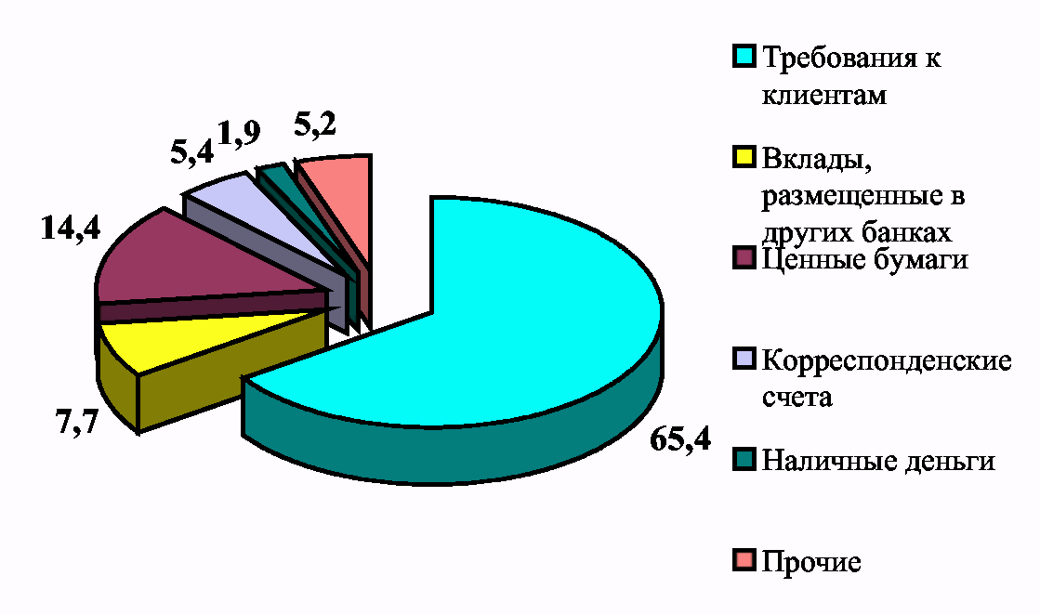
В структуре кредитного портфеля банков за рассматриваемый период доля стандартных кредитов снизилась на 5,5 процентных пункта и составила 52,7%, доля сомнительных кредитов увеличилась с 39,6% до 45,7%, доля безнадежных кредитов уменьшилась с 2,2% до 1,6%.

Таблица 2. Динамика качества активов и условных обязательств
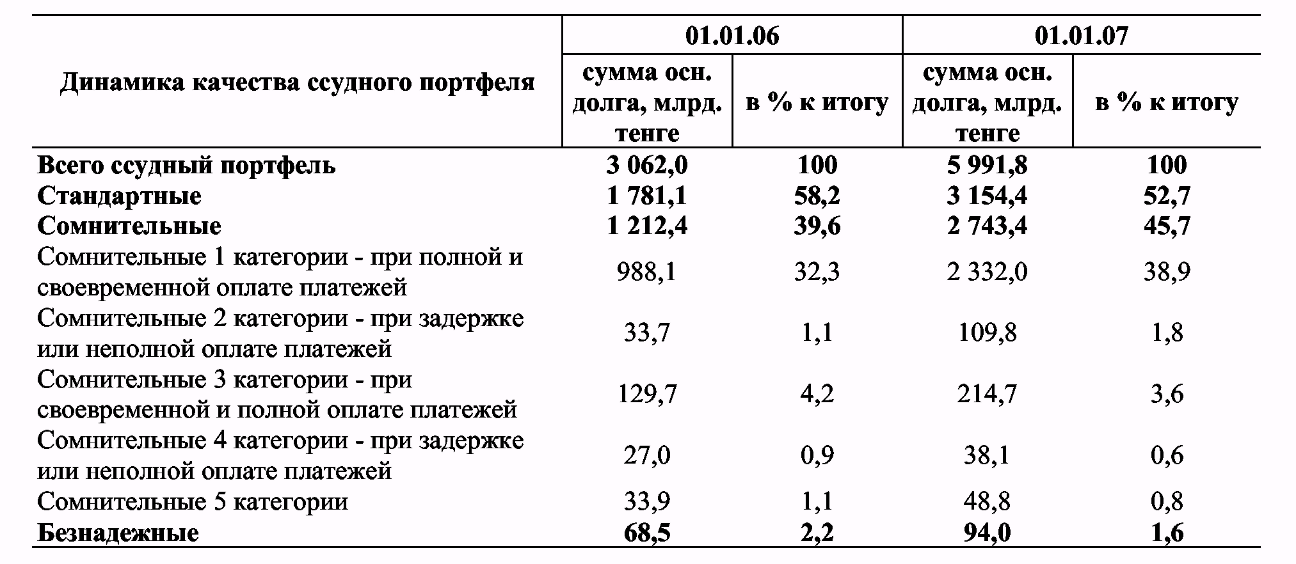

За 2006 год общая сумма обязательств банков второго уровня увеличилась на 3 927,7 млрд. тенге (на 96,4%), и составила на конец отчетного периода 8 001,6 млрд. тенге.

Диаграмма 2. Структура обязательств банковского сектора по состоянию на 01.01.07г. (%)
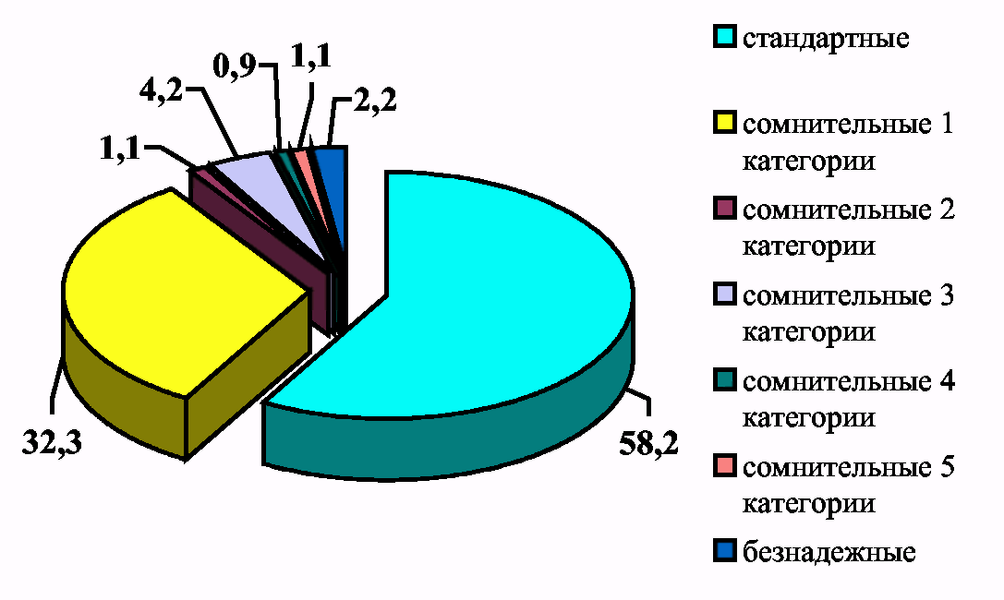
В структуре обязательств наибольшую долю занимают обязательства перед клиентами 59,1%. По сравнению с началом года увеличились займы, полученные от других банков и организаций, осуществляющих отдельные виды банковских операций, и Операции «РЕПО» с ценными бумагами на 145,2% и 224,2%, соответственно.
Вклады клиентов в течение 2006 года увеличились на 2 191,8 млрд. тенге или на 86,9% и составили на 1 января 2007 года 4 714,9 млрд. тенге.
В 2006 году уровень ликвидности банковской системы сохранялся на избыточном уровне. Сводный коэффициент текущей ликвидности по состоянию на 1 января 2007 года составил 1,48 при минимальной норме для отдельного банка 0,3, коэффициент краткосрочной ликвидности - 1,18 при минимальной величине - 0,5.
Диаграмма 3. Динамика уровня ликвидности банковского сектора
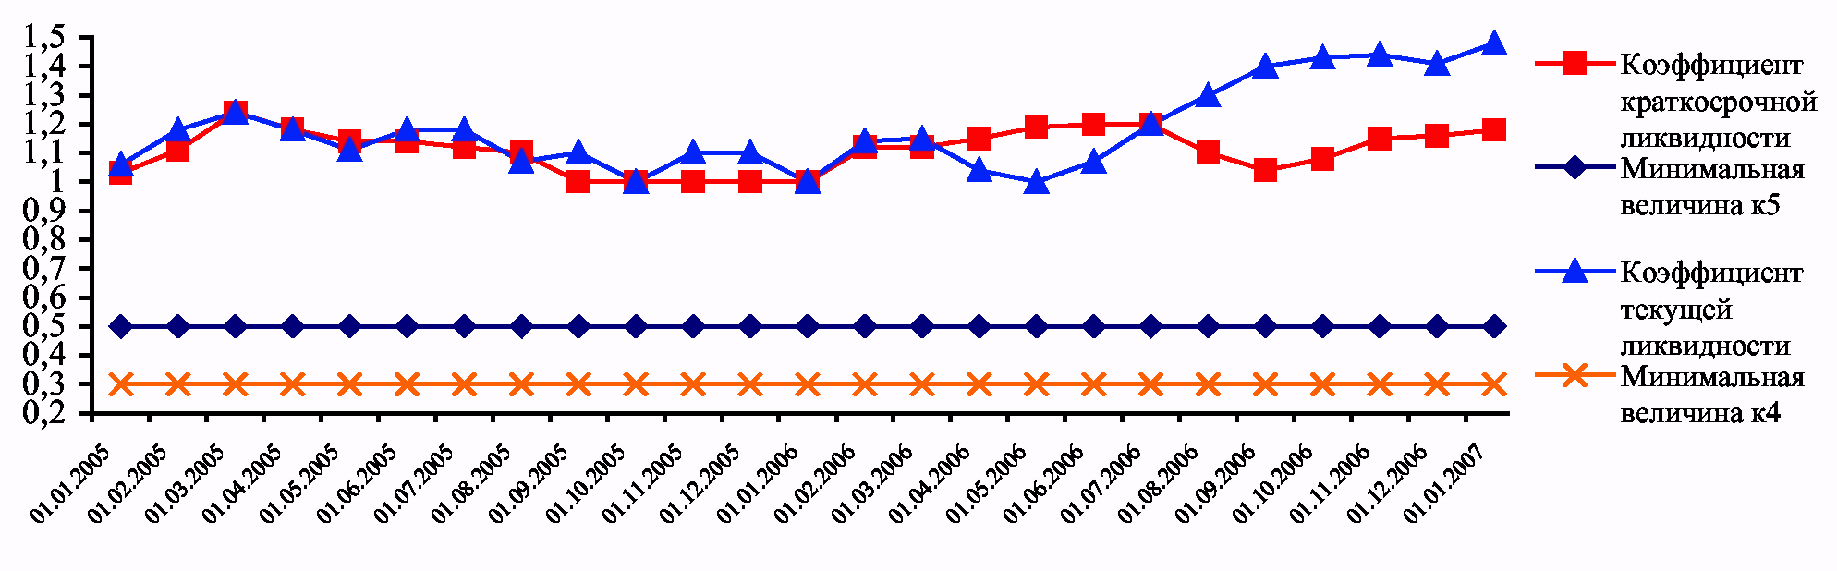
На 1 января 2007 года банками второго уровня был получен совокупный чистый доход после уплаты подоходного налога в размере 101,9 млрд. тенге (по состоянию на 1 января 2006 года - 73,1 млрд. тенге). Совокупный размер доходов составил 907,9 млрд. тенге (на 1 января 2006 года - 503,3 млрд. тенге), расходов - 806,0 млрд. тенге (на 1 января 2006 года - 430,2 млрд. тенге).
В структуре процентных доходов наибольшую долю занимают доходы, связанные с получением вознаграждения по займам, предоставленным клиентам (87,0% или 539,5 млрд. тенге), а в структуре процентных расходов - расходы, связанные с выплатой вознаграждения по требованиям клиентов (59,0% или 198,9 млрд. тенге).
Отношение чистого дохода до уплаты подоходного налога к совокупным активам (ROA) составило 1,4% (по состоянию на 01.01.06г. - 1,8%), отношение чистого дохода до уплаты подоходного налога к собственному капиталу (ROE) - 10,9% (по состоянию на 01.01.06г. -14,1%).

Таблица 3. Доходность банковского сектора, в млрд. тенге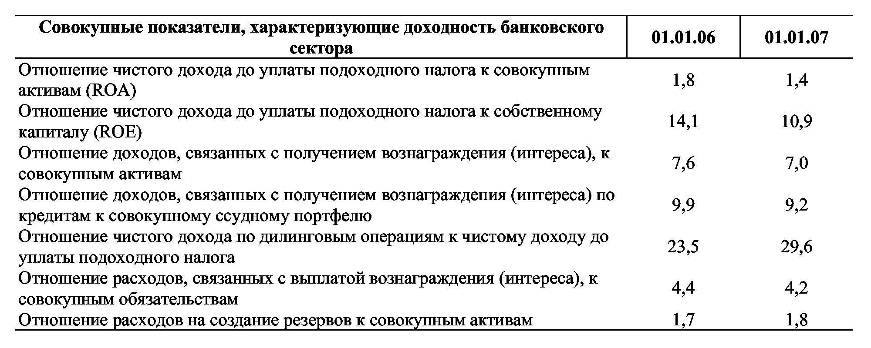

По состоянию на 1 января 2007 года доля 3 крупнейших банков в совокупных активах банковского сектора снизилась с 58,8% до 57,9%, доля 3 крупнейших банков в совокупных обязательствах банковского сектора также снизилась с 59,6% до 58,6%.
Доля кредитов 3 крупнейших банков в совокупном ссудном портфеле банковского сектора составила 58,3%.
Наблюдается снижение концентрации депозитов физических лиц. По состоянию на 1 января 2007 года на долю 3 крупнейших банков приходится 44,6% от общего объема депозитов физических лиц в банках второго уровня, тогда как по состоянию на 1 января 2006 года данный показатель составлял 59,6%.

Таблица 4. Совокупные показатели, характеризующие роль банковского сектора в экономике страны
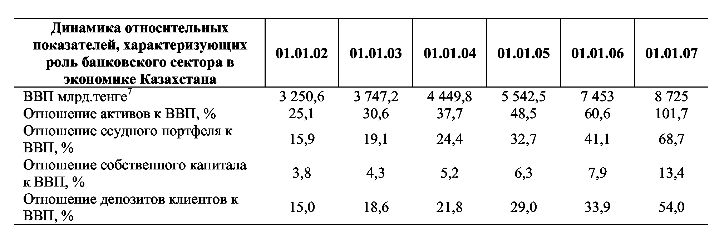
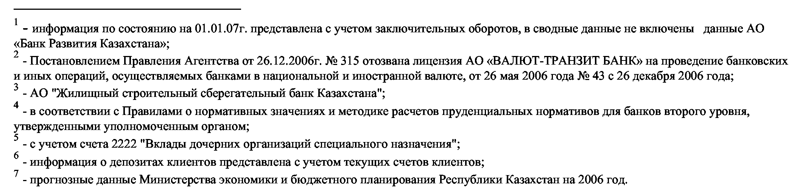

В 2006 году банки продолжили активное заимствование, преимущественно в виде займов и еврооблигаций ПСН. Прирост внешней задолженности по этой категории долга составил 3,2 млрд. долл., и в целом, внешняя задолженность банков на 30.09.06 г. превысила 23,6 млрд. долл.
За третий квартал 2006 г. были привлечены средства от предприятий специального назначения на сумму около 1,4 млрд. долл., от размещения еврооблигаций TuranAlem Finance B.V., ALB Finance B.V., Kazkommerts International B.V., Timer Capital B.V., CenterCredit International B.V. и ALB Finance B.V.. Также были привлечены синдицированные займы такими банками, как АО «Банк ТуранАлем», АО «Казкоммерцбанк», АО «Банк Каспийский», АО «Темір Банк», АТФ банк на сумму, превышающую 2,8 млрд. долл.
Первичного размещения облигаций на международных рынках капитала в течение третьего квартала 2006 г. не проходило. В связи с этим, обязательства банков по долговым ценным бумагам выросли за квартал всего на 12 млн.долл. и на 30.09.06 г. составили 2,5 млрд.долл.
Депозиты нерезидентов в казахстанских банках, за исключением обязательств перед филиалами и представительствами иностранных компаний, осуществляющих свою деятельность на территории Казахстана на рассматриваемую дату составили более 1,0 млрд.долл.
Следует отметить, что в краткосрочном долге банков также учитываются операции РЕПО, овернайт и прочая задолженность нерезидентам.
Также надо отметить, что в третьем квартале 2006 г. произошло некоторое улучшение структуры задолженности банков в виде снижения доли краткосрочного долга (по первоначальному сроку погашения) до 20% против 31 % во втором квартале.

Таблица 5. Погашение и обслуживание долгосрочного внешнего долга*
(млн. долл.)
 | 2001 | 2002 | 2003 | 2004 | 2005 | 1 кв. 2006 | 2 кв. 2006 | 3 кв. 2006
Погашение и реорганизация основного долга | 3 136,9 | 3 421,4 | 4 539,6 | 7 246,1 | 9 614,2 | 1 488,1 | 2 555,7 | 2 611,9
Государственный и гарантированный государством | 261,9 | 653,2 | 280,1 | 680,2 | 1 088,1 | 10,0 | 45,4 | 80,2
Негарантированный государством | 2 875,0 | 2 768,2 | 4 259,5 | 6 565,9 | 8 526,1 | 1 478,1 | 2 510,3 | 2 531,7
Платежи вознаграждения и комиссионные платежи | 697,3 | 673,5 | 719,1 | 939,2 | 1 699,4 | 592,7 | 718,5 | 817,2
Государственный и гарантированный государством | 235,3 | 222,8 | 186,8 | 188,2 | 170,6 | 15,6 | 38,5 | 15,3
Негарантированный государством | 462,0 | 450,7 | 532,3 | 751,0 | 1 528,8 | 577,1 | 680,0 | 801,9
Всего | 3 834,2 | 4 094,9 | 5 258,7 | 8 185,3 | 11 313,6 | 2 080,8 | 3 274,2 | 3 429,1
* Источник: Министерство финансов РК, Национальный Банк Казахстана

Значительная часть выплат в погашение и обслуживание внешнего долга осуществляется также по краткосрочным обязательствам, с первоначальным сроком до погашения менее года. Вместе с тем, вследствие того, что учет основного долга и вознаграждений ведется предприятиями по методу начисления, оценка погашения и обслуживания частного внешнего долга является завышенной по сравнению с фактическими расходами. Это объясняется тем, что начисленные, но подлежащие оплате в будущем платежи вознаграждения учитываются дважды: на момент начисления они указываются как расходы по вознаграждению (и одновременно увеличивают основной долг, поскольку оплаты не было) и затем, в момент оплаты - как часть расходов по погашению основного долга.
В соответствии с отчетом о финансовой стабильности, подготовленным Национальным Банком РК и Агентством Финансового Надзора доля кредитов, связанных с недвижимостью по состоянию на 01.10.06 составляет 33,6% от всех выданных кредитов.
Ниже приводится таблица с указанием объемов кредитов экономике, доли их в ВВП и доли кредитов, связанных с недвижимостью в ВВП.

Таблица 6. Объем кредитов экономике

 | 01.10.06 | 01.01.07
ВВП | 7077 | 9738
Кредиты банков экономике | 3825 | 5992
Доля кредитов, связанных с недвижимостью | 33,6% | 33,6% (по аналогии)
Кредиты, связанные с недвижимостью к ВВП | 18% | 16%

Как видно, само по себе значение роли недвижимости очень велико и более того, она стабильно растет. Ниже приведена динамика доли займов под залог недвижимости в ссудном портфеле БВУ.

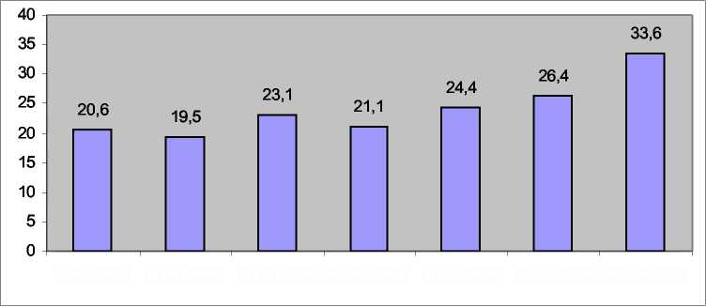
01.01.2001 01.01.2002 01.01.2003 01.01.2004 01.01.2005 01.01.2006 01.10.2006
Диаграмма 4. Динамика доли займов под залог недвижимости в ссудном портфеле БВУ

Рассмотрим динамику богатства среднего гражданина РК, и оценим его возможности как активного хозяйствующего субъекта.
Ниже приводится таблица роста депозитной базы физических лиц, объемов потребительского кредитования и объемов кредитов населению на строительство и приобретения жилья.
Будем считать, чистыми накоплениями граждан страны разницу между их депозитами, потребительскими кредитами и кредитами на строительство и приобретение жилья.

Таблица 7. Рост депозитной базы физических лиц, объемов потребительского кредитования и объемов кредитов населению на строительство и приобретения жилья

 |  |  |  | Млрд. тенге
 | 01.12.2003 | 01.12.2004 | 01.12.2005 | 01.12.2006
Вклады в БВУ | 343 268 | 447 976 | 596 848 | 1 055 194
Кредиты на потребительские цели | 63 306 | 144 422 | 320 501 | 782 511
Строительство и приобретение | 37 339 | 129 099 | 268 563 | 528 623
Чистые накопления | 279 962 | 303 554 | 276 347 | 272 683
Чистые накопления со стройкой | 242 623 | 174 455 | 7 784 | 255 940

Очевидно, что в последние два года чистые сбережения граждан Казахстана снижаются, т.е. средний гражданин не наращивает свои финансовые сбережения.
А с учетом строительства видно, что за последний год граждане Казахстана должны банковской системе. Т.е. реально благополучие среднего гражданина РК зависит от цены на недвижимость, причем эта зависимость критически важна. В случае существенной корректировки цен, средний гражданин РК может оказаться банкротом.
По итогам 2006 года лидерами роста ВВП являлись:

Таблица 8. Отрасли лидеры роста ВВП

 | Рост | (млрд. тенге) | Доля в ВВП 2006 | прирост к 2005 году (млрд. тенге)
Финансовые услуги | 43,4% | 436,7 | 4,5% | 132,2
Строительство | 35,6% | 868,8 | 8,9% | 228,1
Связь | 20,4% | 207,4 | 2,1% | 35,1
Гостиницы и рестораны | 10,5% | 89.9 | 0,9% | 0,8
Операции с недвижимым имуществом, | 9,9% | 1471,5 | 15,1% | 132,6
Торговля, ремонт авто и изделий | 9,8% | 1171,3 | 12% | 104,5
Итого |  | 4245,6 | 41,5% | 633,3

В то же время только прирост потребительского кредитования в стране составил 450 млрд. тенге, а прирост ипотечного кредитования 250 млрд. тенге. Таким образом, основными причинами роста указанных секторов можно назвать кредитные ресурсы банков, направленные именно на потребление.
В настоящем разделе используются данные следующих отчетов: Отчет о финансовой стабильности (НацБанк РК совместно с АФН). В отчете о финансовой стабильности приведено сравнение финансовой систему РК с соответствующими системами стран Юго-Восточной Азии в предкризисный период. Данные из отчета приведены ниже:
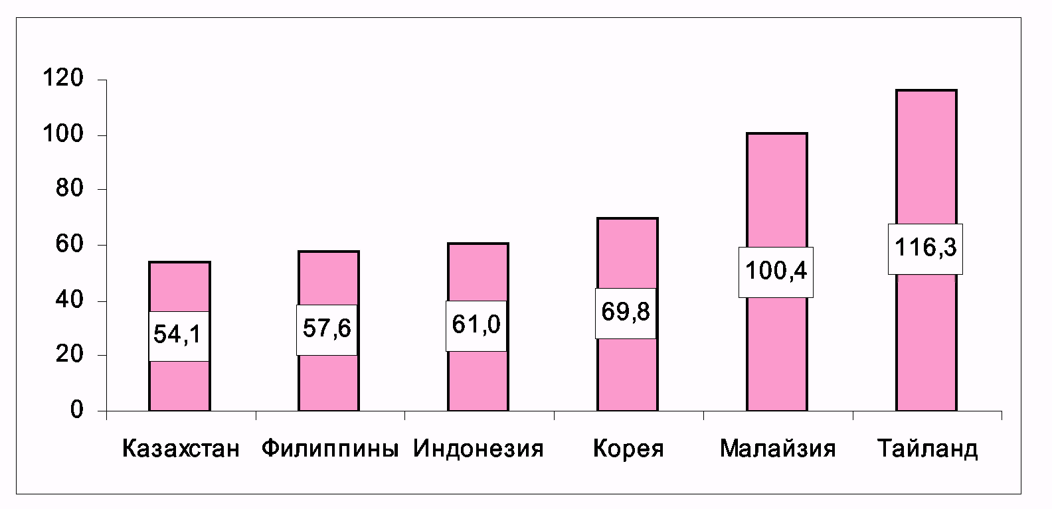
Диаграмма 5. Кредиты банков экономике в % к ВВП
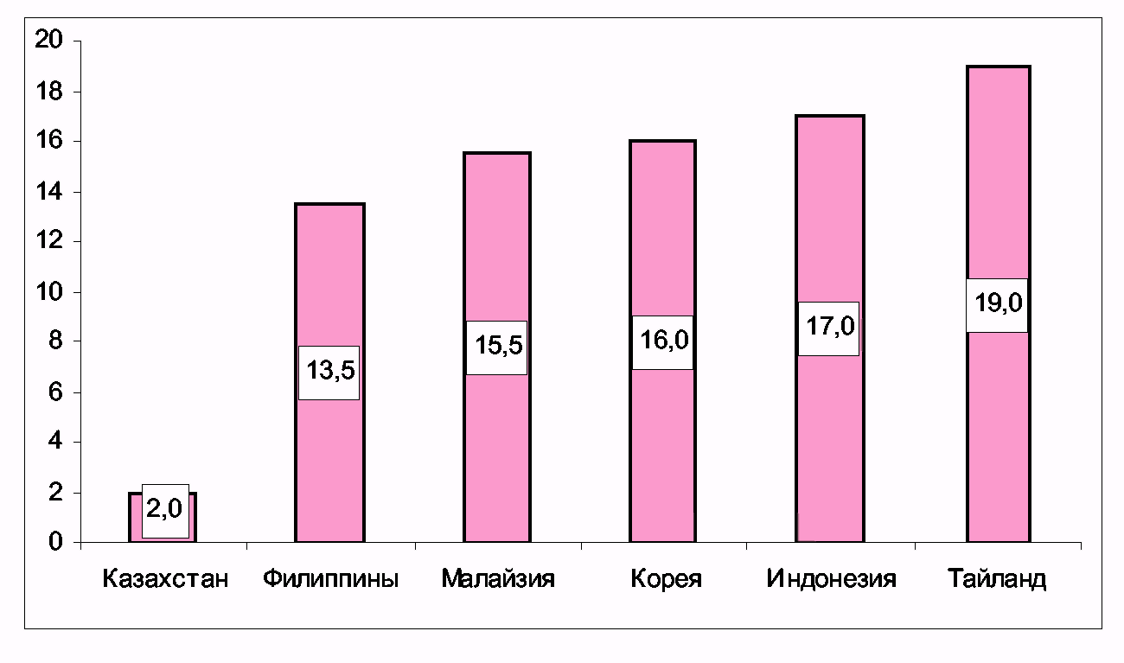
Диаграмма 6. Доля нефункционирующих кредитов

Таким образом, в настоящее время по показателям финансового сектора, Казахстан вплотную вошел в середину показателей стран предкризисного периода.
По оценкам МВФ медианный рост кредитов за три года, предшествующих пику кредитного бума составлял 17%. Кредитный бум в развивающихся экономиках длится 3,5 года с разбросом от 2 до 5 лет. Кредиты в Казахстане растут с 2000 года со скоростью 64%,30%,42%. При этом в 2005 году рост составил около 80% и в 2006 году 100%.
Потребительское кредитование считается одним из наиболее рискованных видов кредитования, однако текущая структура кредитов по принятой классификации лучше, чем в среднем по системе:

Таблица 9. Структура кредитов на 01.10.2006

 | По банкам в целом | Потребительское
Стандартные | 59,2 | 72,8
Сомнительные | 38,8 | 25,5
Безнадежные | 2 | 1,8

Такое качество потребительского кредитования объясняется пока еще новизной этого продукта и его бурным ростом. В течение 2007 года качество будет ухудшаться, по объективным причинам.
Дальнейший рост кредитования ограничен по следующим причинам:
- В настоящее время сальдо сбережений населения в банках второго уровня уже отрицательно.
- Рост кредитования промышленности и частного сектора уже угрожает финансовой стабильности Республики.
- Реальная оценка качества потребительского и ипотечного кредитования будет проявляться в 2007 году.
Оценки темпов роста экономики Республики Казахстан значительно преувеличены в силу нескольких факторов.
- В Казахстане существует кредитный бум. Прирост потребительских и ипотечных кредитов в размере около 1 трлн. тенге дал сильный толчок росту ВВП в 2006 году.
Рост торгового оборота и рынка недвижимости в этом году во многом связан с переносом покупок товаров длительного пользования (холодильники, телевизоры, машины, недвижимость и прочее) с 2007 года на 2006. Можно предположить, что темпы роста торгового оборота в 2007 году будут меньше, в случае снижения прироста потребительского кредитования.
- Рост услуг финансовой сферы также связан с бурной выдачей кредитов, так как комиссии банков и платежи, связанные с выдачей кредита выплачиваются перед получением кредитов. В случае снижения темпов прироста выдачи кредитов, этот показатель также может уменьшиться.
- Такой сценарий основан на предположении, что темпы роста кредитования замедлятся.
- Рост остальных секторов. Темпы роста нефтегазового и промышленного сектора также будут значительно меньше. В 2007 году не прогнозируется существенный рост добычи нефти и остальных экспортных позиций в физическом выражении.
Также не предполагается существенный ценовой рост по этим позициям, в связи с тем, что в предыдущие годы они значительно выросли.
Замедление темпов роста приведет к замедлению темпов роста доходов населения, и самое главное к изменению ожиданий.
Как уже говорилось, необходимо время для того, чтобы привыкнуть, что экономика не растет двузначными цифрами, равно как и зарплаты, бонусы и т.д. Займы, которые делались в надежде на общий рост доходов и покупательский бум, который был в предыдущие годы, начнут ухудшаться.
Снижение качества потребительского кредитования повлечет за собой усложнение процессов получения займов, что еще более снизит покупательскую активность.
Таким образом, анализ кредитования в нашей стране позволяет сделать выводы:
1) Благоприятные условия для рекапитализации банков способствовали увеличению роста капитала банковской системы.
2) Достигнутая капитализация банковского сектора все еще недостаточна для устойчивого развития и активного направления инвестиций в реальный сектор экономики.
3) Активы банковской системы Казахстана, часто называемой "лучшей в СНГ", за последние два года росли стремительными темпами, достигнув на сегодняшний день $9,4 миллиарда.
4) Увеличение общего объема депозитов свидетельствует о повышении доверия населения к банковской системе, что можно отнести в первую очередь за счет выполнения Национальным банком и Правительством своих обязательств по конвертации депозитов физических и юридических лиц.
5) Создание системы обязательного коллективного страхования в Казахстане так же, как и во многих странах, имела огромный положительный эффект для увеличения объемов банковских ресурсов.

2.2 Перспективы использования банковских инвестиций в Казахстане
За последние тридцать лет произошли существенные изменения в финансовой и технической сферах практически во всех странах мира. Современные рынки основаны на глобальном распространении информации о ценообразовании, возможности партнеров мгновенно устанавливать связь друг с другом, а также использовании участниками рынка ценных бумаг мощных персональных компьютеров и сложного программного обеспечения.
Поведение эмитентов и инвесторов на рынке, принятие ими решений обусловлено множеством факторов, которые можно разделить на внешние, не зависящие от участника рынка ценных бумаг, и внутренние. Для анализа возможности и причин эмиссии того или иного инструмента, а также заинтересованности в нем инвесторов в равной степени важно учитывать а внешние, и внутренние факторы, которые будут рассмотрены ниже.
С падением Бреттон-Вудской системы твердых валютных паритетов в начале 70-х годов колебания курсов национальных валют обусловлены спросом и предложением, что способствовало и большей нестабильности процентных ставок, поскольку в рамках национальной экономики эти показатели являются взаимосвязанными. Это первый из внешних факторов, стимулировавший создание новых продуктов, отвечающих по своим свойствам изменяющимся условиям рынка. Другими внешними факторами являются:
- всеобщая глобализация промышленных и финансовых рынков,
предоставляющая возможность снижения рыночного рынка
портфеля ценных бумаг путем международной диверсификации;
- усиление конкуренции в области привлечения инвестиций, когда
необходимо максимально повысить привлекательность бумаг;
- снижение операционных издержек при "замене" портфеля
инструментов на один структурированных продукт;
- достижения финансовой науки и вычислительной техники,
способствующие аналитической поддержке финансовых
инструментов (электронные системы передачи информации,
программные продукты для анализа), а также предоставляющие
дополнительные возможности при торговле ими (например,
организация электронных торгов, удаленный доступ к биржевым
площадкам и т.д.).
С другой стороны, поведение эмитентов и инвесторов обусловлено рядом внутренних факторов, влияющих на принимаемые решения:
- отношение к риску;
- уровень квалификации персонала;
- потребность в недорогом привлечении ресурсов или
максимальном прибыльном размещении средств при
минимальном уровне риска.
В результате действия этих факторов возникла необходимость в создании новы финансовых инструментов:
- во-первых, для управления возросшими финансовыми рисками;
- во-вторых, для извлечения дополнительной прибыли от
правильного использования законодательных и налоговых
различий между странами, верного предсказания движения
процентных ставок, валютных курсов, цен на те или иные товары
и т.д.
Перечень наиболее удачных, получивших распространение финансовых инноваций был сформирован американским ученым Дж. Финнерти в 1988 г. и получил название "Списка Финнерти"¹. Он используется другими специалистами, исследующими инновационные финансовые продукты в качестве наглядного примера проявления факторов, стимулировавших появление новых финансовых инструментов и решений. В
Для создания более полной картины существующих структурированных продуктов и дальнейшего их анализа необходимо классифицировать их по основным признакам.
Структурированные финансовые продукты делятся на:
1.Гибридные ценные бумаги, которые в современной практике представлены финансовыми инструментами, совмещающими в себе элементы акций, паев инвестиционных фондов и депозитарных расписок. 2.Структурированные финансовые продукты, которые в свою очередь можно классифицировать по следующим признакам:
А. Структурированные финансовые продукты, состоящие из долгового и производного финансовых инструментов:
- долговой инструмент плюс форвардный контракт (дуальные
(двухвалютные) облигации, нефтяные облигации)
- Долговой инструмент плюс своп (облигации с плавающей ставкой,
конвертируемые облигации с изменяющейся ставкой)
- Долговой инструмент плюс опцион (облигации с варрантом;
конвертируемые облигации; облигации, содержащие опцион на
кредитоспособность эмитента; продлеваемые, отзывные, досрочно
погашаемые облигации; опцион на природные катаклизмы;
облигации с индексируемой суммой основного долга (в зависимости
от цен на товары, индексы акций, обменные курсы, процентные
ставки); облигации с индексируемым купоном.
- Долговой инструмент плюс пакет опционов (облигации, доходность
которых зависит от изменения цен на товары, курсов акций, значения
инфляции).
Б. Структурированные продукты, состоящие из акции и производного инструмента:
- акция плюс своп (привилегированные акции с изменяющейся
доходностью).
- Акция плюс опцион (конвертируемые привилегированные акции,
опционы на акции или индексы акций)
При конструировании новой ценной бумаги необходимо исходить из принципа сочетания стандартности, которая обеспечивает ее ликвидность, доступность структуры денежных потоков для понимания инвесторов, с приданием данной ценной бумаге индивидуальных свойств, что позволяет использовать инструмент для решения конкретных финансовых задач как эмитентов, так и инвесторов и придает ему привлекательность при размещении в определенных рыночных условиях (например, при высоком уровне инфляции, в условиях высокой конкуренции эмитентов по привлечению ресурсов.
При этом важным вопросом в конструировании структурированных финансовых продуктов является сравнение затрат на выпуск или приобретение такого инструмента с затратами на приобретение "замещающего портфеля", то есть набора традиционных финансовых инструментов, суммарно создающих те же денежные потоки, что и
структурированный финансовый инструмент. При этом выигрывают и эмитент, и инвестор.
Мотивация инвестора. На основе приведенного определения структурированного финансового продукта может показаться, что инвестор способен сам скомбинировать инструменты, чтобы синтезировать в своем портфеле структурированный продукт. Хотя это теоретически и так, однако практически инвесторы чаще предпочитают использовать уже сформированные продукты. Во-первых, дело в том, что структурированные продукты - это финансовые инновации, вводимые специалистами высокого класса, поэтому инвестор на первом этапе выведения продукта на рынок может только осознать полезность инструмента, но не придумать его самостоятельно. Во-вторых, когда продукт уже есть на рынке, выбор инвестором способа получения инструмента связан с принятием решения "сделать самому или купить". Хотя технически инвестор мог бы и сам создать продукт, однако существует достаточно много определяющих эффективность этого процесса факторов. Приведем основные их них.
1)Ограничение рисков. Сама необходимость приобретения или создания структурированного продукта инвестором связана с желанием ограничить, захеджировать возникающие риски, например: рыночный риск (увеличение выплаты суммы основного долга облигации с ростом индекса акций), валютный риск (дуальные облигации), кредитный (облигации с опционом на кредитоспособность эмитента) и процентный риски (облигации, по которым сумма основного долга и/или купонные выплаты зависят от изменения процентных ставок) и т.д.
2)Стоимостная эффективность. Поскольку при оценке стоимости сделки нельзя пренебрегать таким фактором, как транзакционные издержки, то наиболее выгодным является заключение одной сделки вместо ряда замещающих. То есть для инвестора более выгодно заключить одну сделку с эмитентом или приобрести структурированный продукт на биржевом или внебиржевом рынке.
3)Регулирующие и внутренние ограничения. Некоторым инвесторам при самостоятельном конструировании структурированных продуктов могут мешать существующие регулирующие ограничения и ограничения внутреннего порядка. Могут быть проблемы, связанные с ограничением инвестирования в отдельные инструменты (например, непосредственно в инструменты срочного рынка), когда структурированные финансовые продукты могут предоставить инвесторам возможность выхода на ранее недоступные рынки. Важным вопросом является здесь законность такого выхода и риски с ним связанные. Представляется, что эта проблема должна стать объектом дополнительного регулирования и анализа, поскольку далеко не все структурированные финансовые продукты несут дополнительные риски, наоборот, некоторые из них, например, инструменты с защищенной суммой основного долга, могут служить неплохим инструментом хеджирования.
Очевидно, что основной мотивацией эмитента к выпуску тех ли иных ценных бумаг является необходимость привлечения средств для финансирования деятельности компании. В условиях стабильного развитого рынка, где существует острая конкуренция за деньги инвесторов, эмитент сталкивается с проблемой повышения привлекательности своих бумаг, чтобы их выпуск был выкуплен.
В общем случае эмитент может повысить привлекательность своих долговых бумаг путем повышения ставки фиксированного дохода по обыкновенным облигациям, что может неблагоприятно сказаться на его финансовом положении и привести к убыткам, если эмитент не имеет инвестиционных проектов, обеспечивающих достаточный уровень доходности. Поэтому основной идеей создания структурированных бумаг является повышение доходности и, соответственно, привлекательности для инвестора, обыкновенных облигаций за счет предоставления инвесторам возможности участия в доходах эмитента, получаемых от основной деятельности, путем включения производных инструментов. То есть инвестор получает дополнительный доход только в том случае, если этот доход получает эмитент.
Несмотря на все преимущества выпуска различных структурированных продуктов и для эмитента, и для инвестора, в Казахстане этот рынок находится в крайне неразвитом состоянии. Казахстанские банки и крупные компании давно уже освоили технику выпуска индексированных по уровню инфляции и девальвации инструменты, однако ни о каких более сложных продуктах речи пока нет. Причин этому несколько. Во-первых, казахстанский рынок ценных бумаг имеет не столь длительную историю, как, например, американский, и не так давно даже обычные облигации с фиксированным купоном были новшеством. На рынке отсутствуют специалисты такого уровня, чтобы они могли самостоятельно разрабатывать структурированные продукты, или хотя бы анализировать существующие. Также для инвестирования в сложные продукты, имеющие в основе, например, опцион на биржевые индексы, необходимы прогнозы на поведение этих индексов. Банки боятся вкладывать деньги в инновационные, незнакомые продукты, пусть они даже и сулят значительную прибыль. Однако основная проблема состоит даже не в консервативности банков, а в пробелах в законодательстве. Банки ограничены в объектах инвестирования, так, например, они законодательно не имеют права вкладывать денежные средства в ценные бумаги иностранных корпоративных эмитентов. Соответственно, им закрыт путь и на рынок структурированных продуктов. Если же структурированный инструмент выпущен международной финансовой организацией то, теоретически, банк может приобрести в портфель такую облигацию. Но практически все эти продукты основаны на облигациях или индексах развивающихся стран, либо на тех же корпоративных облигациях. Согласно постановлениям НБ РК банки имеют право покупать ноты, базовым активом которых являются разрешенные к покупке напрямую ценные бумаги. Таким образом, прямой доступ банков на рынок структурированных продуктов на данный момент закрыт. Однако казахстанский рынок ценных бумаг развивается от года к году, увеличиваются активы банков и пенсионных фондов, а количество доступных для инвестирования инструментов растет чрезвычайно медленными темпами. На настоящий момент наблюдается избыток денежных средств на казахстанском рынке, и на фоне снижающейся доходности по государственным, и, как следствие, по корпоративным ценными бумагам, структурированные инструменты смогут поднять доходность банков и пенсионных фондов. И именно рынок структурированных продуктов может стать последним элементом в выводе казахстанских банков на международный уровень.
Одним их важнейших перспективных направлений развития банковской деятельности в Республике Казахстан является применение всемирной информационной сети Интернет в банковских операциях. Это оказание так называемых виртуальных услуг. Следует отметить, что на сегодняшний день уже существуют банки, которые используют компьютерные технологии в банковском обслуживании. Так, Народный банк рекламирует свои услуги через Интернет, в частности, предоставляет расчетно-кассовое обслуживание клиентов с использованием Интернет и компьютерных технологий. Другим примером, ярко иллюстрирующим применение Интернет в работе банка, является Texakabank.
Texakabank в рамках внедрения новой системы клиентских расчетов объявляет об открытии своего официального сайта. Texakabank известен как универсальный банк, активно развивающий новые технологии. Внедрением новой программы «Internet-banking» он облегчил доступ клиента к счетам, дав ему возможность самому ощутить новейшие веяния в сфере банковского обслуживания. Это мобильный динамичный способ связи с банком позволит клиентам самостоятельно выбирать время и место для ведения банковских операций. Они могут связаться с банком из дома и офиса через Интернет, - в том числе, из-за пределов Казахстана. Texakabank предоставляет своим вкладчикам и заемщикам опыт и технологические решения для безопасного управления их деньгами, строгое соблюдение конфиденциальности и индивидуальный подход, поддержание счета без требования минимального остатка, гибкую систему мультивалютных счетов, простоту оформления документов и последующих on-line процедур.
Банк считает, обеспечение конфиденциальности информации является одной из своих важнейших задач. Поэтому, особое внимание уделено мерам по обеспечению безопасности сервиса. Соединение с сервером осуществляется по протоколу 5513.0 с ключом 128 бит, который производит шифрование всего графика между клиентом и сервером. Высокая безопасность и безусловная гарантия идентификации клиента обеспечивается благодаря использованию сеансовых ключей связи. Несколько десятков клиентов ТехаКаВанк уже оценили надежность, удобство и оперативность системы «ТехаКаВанк» Уже накоплен необходимый опыт и доверие клиентов, что сформировало высокую репутацию новой системы. Можно быть уверенным, что в ближайший год продолжится стремительное развитие «ТехаКаВанк», распространение передового опыта ТехаКаВанк и внедрение новой технологии в деятельности других банков.
В качестве дополнительных рекомендаций по дальнейшему развитию и совершенствованию рынка банковских услуг в республике можно предложить банкам широко применять в своей деятельности новые нетрадиционные виды банковских операций, такие как репо, трастовые операции, андеррайтинг, активно практиковать ипотечное кредитование, в частности, ипотечные облигации и строй сбережения, нетрадиционные способы залога при предоставлении ссуды и т.д.
Резюмируя вышеизложенное, приходим к выводу, что рынок банковских услуг в Казахстане в перспективе значительно расширится, обогатится передовым опытом, в том числе зарубежным, пополнится новыми, нетрадиционными банковскими операциями и современными технологиями.
Это позволит повысить уровень и качество банковского обслуживания, оздоровить и укрепить финансовую систему, способствовать оживлению и развитию реального сектора экономики, целенаправленно проводить эффективную денежно-кредитную политику.
Самым испытанным способом оценки уровня риска и его снижения является страхование. Многие банки с помощью дочерних страховых компаний могут предложить клиентам и такую услугу.
Потенциал развития сотрудничества клиента с банками может быть основан не только на основе оказания услуг по инкассации и страховании рисков. Банки, как правило, являются универсальными, стремящимися оказывать весь спектр банковских услуг на рынке. Высококвалифицированный персонал, применение новейших банковских технологий позволяют им обеспечивать своим клиентам наилучшее комплексное решение их деловых и финансовых вопросов.
Работа банков Казахстана должна строится на основе принципов денежного рынка, одним из которых является работа банков в пределах реально привлеченных ресурсов. Важной проблемой в настоящее время является дефицит кредитных ресурсов. Значительная часть пассивов коммерческих банков (в среднем около 20 процентов) формируется за счет займов, полученных в порядке межбанковского кредитования.
Один из путей решения проблемы дефицитности кредитных ресурсов - это более широкое привлечение денежных средств населения во вклады в коммерческие банки. В настоящее время децентрализуется лишь часть ссудного фонда страны. Это остатки средств на счетах предприятий, организаций и учреждений. Что же касается вкладов частных лиц, то в каждом коммерческом банке их размер, как установлено действующим банковским законодательством, не должен превышать суммы собственных средств, то есть 5-8 процентов банка
Дальнейшее развитие рынка ссудных капиталов также позволит расслабить напряжение в связи с неполностью удовлетворимой потребностью коммерческих банков в кредитных ресурсах.
Участие средствами банка в порядке долевого участия или путем приобретения акций и других ценных бумаг в учреждении и деятельности казахстанских и иностранных организаций и предприятий, осуществлении на долевых началах совместной деятельности по реализации целевых программ и научно-технических проектов, созданию, тиражированию и применению отдельных видов продукции (с разделением на долевых началах стоимостного эффекта) выступает важной сферой современной банковской деятельности.
К числу разновидностей указанных операций можно отнести: организацию или вхождение в финансово-кредитные и небанковские организации, -консорциумы, объединения и другие виды крупных структур экономического и организационного характера на территории СНГ и за границей; учреждение или участие в учреждении целевых денежных фондов (при осуществлении на основании договора поручения аккумуляции и управления средствами этих фондов).
Рост этих операций коммерческих банков определяется их стремлением гарантировать свою устойчивость на основе вхождения в крупные организационные структуры, диверсифицировать свои активы на основе долевого участия в создании совместных предприятий, осуществлении сделок по производству пользующейся спросом продукции, в том числе научно-технического характера.
В числе прочих факторов, коммерческая репутация банка определяется развитием операций, связанных с благотворительной деятельностью.
В качестве одной из альтернативных операций банка можно привести осуществление финансовой поддержки и реализации экономических экспериментов, организацию и апробирование с участием научных организаций и других банков теоретических и прикладных разработок в области совершенствования хозяйственного и денежно-кредитного механизма, включая новые виды банковских технологий, услуг и операций. Для решения этой задачи могут учреждаться целевые денежные фонды. Источниками финансирования могут быть отчисления от прибыли учредителей - банков и научных организаций, выручка от реализации научно-технической продукции, принадлежащей фонду, добровольные взносы и другие средства.
В целях исполнения поручения Президента Республики Казахстан Н.А. Назарбаева, данного финансовому сообществу на III Конгрессе финансистов Казахстана 14 февраля 2003 года, был разработан Закон Республики Казахстан «О Кредитных бюро и формировании кредитных историй».
В качестве основных разработчиков Закона, подписанного Президентом Республики Казахстан Н.А. Назарбаевым 6 июля 2004г., выступили Национальный Банк Республики Казахстан и Агентство Республики Казахстан по регулированию и надзору финансового рынка и финансовых организаций.
Работа, предшествующая принятию Закона, а также созданию в Казахстане Кредитного бюро, велась при тесном сотрудничестве с Корпорацией Прагма/USAID и Ассоциацией финансистов Казахстана.
29 июля 2004г. в соответствии с Законом создано первое в Казахстане Кредитное бюро. Как отмечали финансисты, потребность в кредитном бюро назрела давно. Отчасти эту функцию выполнял Нацбанк, который ведет кредитный регистр, куда стекаются все данные о выданных кредитах.
Учредителями ТОО «Первое Кредитное бюро» выступили 7 банков: АО «Альянс Банк», АО «АТФ Банк», АО «Банк ТуранАлем», АО «Банк ЦентрКредит», АО «Казкоммерцбанк», АО «Народный банк Казахстана» и АО «Цеснабанк». Очевидно что и АО «Нурбанк» необходимо включится в число соучредителей. Очевидно, что крупные банки Казахстана акцентируют свое внимание на обслуживании частных лиц, а также малого и среднего бизнеса. В этой сфере основной задачей является упрощение для клиентов получения кредита, то есть необходимо минимизировать сроки принятия решений о займе, сделать как можно более низкими проценты, упростить залоговые процедуры. Необходимо повысить доступность потребительских кредитов. Во многих странах мира это происходит благодаря кредитным бюро, то есть базам данных о кредитных историях граждан. В итоге, если у человека хорошая кредитная история, кредит он получает быстро и под минимальные проценты. Также банк может благосклонно отнестись к вопросу о залоге. Если же кредитная история плохая, исправить ее крайне сложно. Поэтому на Западе заемщики очень серьезно относятся к своевременному погашению всех долгов.
Основная деятельность Кредитного бюро состоит в формировании кредитных историй заемщиков и предоставлении кредитных отчетов кредиторам.
19 мая 2004 года в Алматы состоялась церемония вручения генеральных соглашений, подписанных между Казахстанским фондом гарантирования ипотечных кредитов (КФГИК) и первыми участниками системы - Казкомерцбанком (ККБ), Альянс Банком (АБ) и БТА ипотекой.
Как отмечается в распространенном по этому поводу сообщении, "вступление в систему гарантирования ипотечных кредитов дает банкам право получать гарантии фонда по выдаваемым ипотечным кредитам, разделяя свои кредитные риски и сокращая убытки в случае дефолта заемщиков. К дополнительным плюсам относится возможность расширения круга потенциальных заемщиков путем уменьшения размера первоначального взноса по ипотечным кредитам до 10%, а также получения ряда других потенциальных преимуществ при привлечении населения со средним уровнем сбережений к системе ипотечного кредитования".
Данная система формируется в настоящее время в соответствии с государственной программой развития жилищного строительства в РК на 2005-2007 годы и Концепцией системы гарантирования ипотечных кредитов, одобренной Нацбанком.
Благодаря созданию фонда гарантирования ипотечных кредитов в течение 2007 года предполагается снижение средней ставки по кредиту до 7-9% годовых и первоначального взноса - до 10% (в настоящее время средняя ставка по ипотечным кредитам в Казахстане составляет от 12 до 15% годовых, первоначальный взнос - от 12 до 30%).
Как известно, участие в данной системе предполагает страхование банков и ипотечных компаний от вероятных убытков в случае дефолта заемщика кредитов - потери ими трудоспособности и других непредвиденных обстоятельств. При этом заемщик не будет выселен из квартиры, если он не может выплачивать кредит по причинам, предусмотренным соглашением.
Исходя из вышеизложенного, можно сделать вывод, что наметились благоприятные тенденции в развитии кредитования населения.
Передовые банки Казахстана активно расширяют спектр выполняемых ими услуг, повышают качество обслуживания клиентов. Банки предлагают своим клиентам:
- открытие и ведение срочных счетов;
- открытие и ведение текущих счетов;
- банковский вексель эмиссионного синдиката;
- приобретение сберегательных сертификатов;
- приобретение обыкновенных именных акций;
- предоставление необходимой информации;
- индивидуальное обслуживание клиентов /19/.
Перечисленные выше услуги банка - лишь небольшая часть спектра банковских операций и услуг по обслуживанию частных клиентов. Современные банки стремятся всемерно расширять число и повышать качество выполняемых ими операций с тем, чтобы привлечь больше клиентов и повысить свою доходную базу.
В настоящее время особенно ценятся услуги по своевременным расчетам между покупателем и поставщиком, а также услуги, связанные со внедрением новых платежных средств в виде кредитных и других пластиковых карт, векселей, чеков и других.
Рост доходности работы банков на современном этапе развития могут дать услуги, которые обеспечивают улучшение комплексного расчетно-кассового обслуживания клиентов, проведение операций с ценными бумагами, развития операций с наличной иностранной валютой, страховые, аудиторские и лизинговые услуги. Важным резервом в экономии затрат банка является осуществление мероприятий по компьютеризации банковских операций.
С учетом специфики работы отделения, разнообразия услуг, предлагаемым клиентам, различного удельного веса затрат на осуществление тех или иных услуг в сумме всех расходов на их оказание, может быть заключен единый договор на расчетное и кассовое обслуживание вместо отдельных договоров по этим или иным операциям.
На конечные результаты работы банка влияют также размеры расходов, являющихся переменными в долгосрочной перспективе. Общий размер расходов коммерческого банка зависит от того, в каких условиях он осуществляет свою деятельность и какие цели ставит по достижению своей результативности. Но в конечном счете, результаты работы коммерческих банков определяются размером полученной прибыли.
Особое значение для банка имеет правильное определение стоимости банковских услуг. Оптимальным ориентиром при установлении комиссионных платежей должны быть затраты на банковские операции и цены, сложившиеся на рынке данного вида услуг.
Выработка механизма саморегулирования как основного элемента управления коммерческим банком должна основываться на стратегии и тактике, на выборных приоритетах и ориентирах дальнейшего развития деятельности. Важны внешние регуляторы - рыночные и государственные. Поскольку рынок в стране только формируется, влияние связанных с ним регуляторов пока незначительно. Оно больше ориентировано на будущее. В таких условиях несоизмеримо значение государственных регуляторов. Однако пока что они позволяют коммерческим банкам заниматься проблемами макроэкономики, не расширяя области своих обязательств перед акционерами и вкладчиками, а также перед обществом. Тем самым комплекс мер косвенного государственного регулирования, по своей идее повторяющий проверенный и эффективно работающий механизм влияния на систему коммерческих банков в странах с развитой рыночной экономикой, практически не сказывается на деятельности казахстанских коммерческих банков может быть реально ощутимым только в случае применения оптимального набора экономических нормативов для коммерческих банков в сочетании с другими регуляторами экономического развития, и, прежде всего, с разумной и взвешенной налоговой и ценовой политикой. К тому же государственное регулирование деятельности коммерческих банков требует серьезного организационного подкрепления в виде адекватной изменившимися задачам системы органов государственного и банковского надзора.
По нашему мнению, на основе правильного восприятия роли коммерческих банков в рыночной экономике каждый из них должен найти свое оптимальное место в ней, в противоречивых процессах взаимодействия при решении целевых задач накопления, производства, обращения и потребления, используя для повышения их коммерческого и социального эффекта все имеющиеся средства.

Заключение

Таким образом, инвестиционная деятельность – вложение инвестиций, или инвестирование, и совокупность практических действий по реализации инвестиций. Субъектами инвестиционной деятельности выступают инвесторы, как физические, так и юридические лица, в том числе банки, а объектами инвестиционной деятельности служат вновь создаваемые и модернизируемые основные и оборотные средства, ценные бумаги, целевые денежные вклады, научно-техническая продукция, другие объекты собственности.
При изучении направления участия банков в инвестировании экономики возникает необходимость уточнения экономического содержания инвестиционной деятельности банков.
В экономической литературе инвестиционная деятельность банков рассматривается в основном в микроэкономическом аспекте с позиции изучения инвестиции самого банка. Инвестиционная деятельность банков рассматривается как бизнес по оказанию двух типов услуг: увеличение наличности путем выпуска или размещения ценных бумаг на их первичном рынке; соединение покупателей и продавцов существующих ценных бумаг на вторичном рынке при выполнении функции брокеров и/или дилеров.
Многие в деловых кругах чувствуют, что экономика Республики Казахстан, по крайней мере в настоящий момент, слишком нестабильна для осуществления долгосрочных инвестиций. Тем не менее основной доход банков, как и прежде, будет приходиться на кредиты предприятиям.
Участие банков на рынке ценных бумаг во многом будет определяться темпами его развития. В тех его секторах, где участие банков заметно (это рынок корпоративных облигаций), они сохранят свои позиции как эмитенты и как инвесторы. Однако, на мой взгляд, можно предположить, что в ближайшем будущем все же финансирование экономики по-прежнему будет осуществляться преимущественно через кредитование.
Дальнейший рост кредитования ограничен по следующим причинам:
- В настоящее время сальдо сбережений населения в банках второго уровня уже отрицательно.
- Рост кредитования промышленности и частного сектора уже угрожает финансовой стабильности Республики.
- Реальная оценка качества потребительского и ипотечного кредитования будет проявляться в 2007 году.
Рост услуг финансовой сферы связан с бурной выдачей кредитов, так как комиссии банков и платежи, связанные с выдачей кредита выплачиваются перед получением кредитов. В случае снижения темпов прироста выдачи кредитов, этот показатель также может уменьшиться. Замедление темпов роста приведет к замедлению темпов роста доходов населения, и самое главное к изменению ожиданий.
Как уже говорилось, необходимо время для того, чтобы привыкнуть, что экономика не растет двузначными цифрами, равно как и зарплаты, бонусы и т.д. Займы, которые делались в надежде на общий рост доходов и покупательский бум, который был в предыдущие годы, начнут ухудшаться.
Значительная часть привлеченных казахстанскими банками средств носит бессрочный или краткосрочный характер. Это обстоятельство лежит в основе негативной оценки многими экономистами инвестиционного потенциала казахстанских банков. Однако и при сложившейся структуре ресурсной базы имеются определенные возможности использовать части краткосрочных средств для финансирования средне- и долгосрочных инвестиций без нарушения ликвидности.
Долгосрочное кредитование могло бы стать одним из важных источников инвестиций. Нет необходимости говорить о важности долгосрочных кредитов для развития производства в Казахстане. Долгосрочные банковские кредиты в первую очередь направлены на решение стратегических целей в экономике. Они способствуют постепенному увеличению производства и, как следствие, общему подъему экономики страны. Такие кредиты могли бы выдаваться банками в первую очередь на решение социальных программ под гарантии правительства, однако долгосрочные банковские кредиты невыгодны в условиях инфляции. Назрела потребность создания инвестиционных банков, которые занимались бы финансированием и долгосрочным кредитованием капитальных вложений.
В 2007 году банковская система РК должна будет окончательно определиться с путями своего развития на фоне растущей конкуренции со стороны иностранных банков. По мнению аналитиков, наступающий год пройдет под знаком реструктуризации банковской системы, слияний и поглощений в финансовом секторе экономики. Ожидается, что этот процесс продлится 2-3 года, в результате чего на рынке останутся только крупнейшие и конкурентоспособные банки.
Организационная инфраструктура инвестиций будет становиться все более интернациональной и интегрированной. Она не должна замыкаться на территории государства, или отдельной его части. Чем более разностороннее будет состав такой инфраструктуры, тем полнее она сможет реализовывать возможности различных государств, инвестиционных технологий и привлекать ресурсы на более удобных и выгодных условиях.
Коммерческие банки Казахстана находятся на этапе, когда стал возможен их интенсивный подъем. Сила банка в обдуманной стратегии: он должен быть не большим, универсальным, надежным, и самое главное - рентабельным. Для этого, по-моему, необходимо диверсифицировать услуги, предлагаемые банком, искать своего клиента и тщательно изучать его потребности - ведь зачастую секрет успеха кроется как раз в нетрадиционной подаче самых обычных услуг: в культуре общения, заботе о клиенте, предоставлении ему необходимых и своевременных консультаций, рекомендаций.
И еще, непременным условием нормального развития банковской системы страны я считаю честную конкуренцию банкиров. По мнению иностранных экспертов, конкуренция в банковской среде Казахстана выражена уже на лицо. Чтобы выжить казахстанским банкам приходится вести все более жесткую борьбу за клиентов не только между собой, но и с крупными иностранными банками. Для этого очевидно мало лишь предоставление максимально выгодных банковских условий, Необходимо о качественное расширение предоставляемого спектра услуг. Сегодня коммерческий банк способен предложить клиенту до 200 видов разнообразных банковских продуктов и услуг. Широкая диверсификация операций позволяет банкам сохранить клиентов и оставаться рентабельными даже при весьма неблагоприятной хозяйственной конъюнктуре. Не случайно во всех странах с рыночной экономикой они остаются главным операционным звеном кредитной системы. Говоря о современных коммерческих банках, необходимо подчеркнуть, что как и другие звенья банковской системы, эти учреждения постоянно эволюционируют. Меняются формы операций, методы конкуренций, системы контроля и управления. Резко расширилась сфера деятельности, которая охватывает весь мир благодаря формированию интернациональных рынков ссудного капитала. И хотя в некоторых областях они утрачивают позиции под напором конкурентов, они обнаруживают поразительную способность приспосабливаться к меняющимся условиям кредитного рынка.
В объективно-трудных условиях для дальнейшего роста экономики важно и необходимо проведение комплексных экономических мероприятий по эффективному использованию прежде всего, внутренних резервов республики и по созданию благоприятного инвестиционного климата. Немаловажно стабилизация финансовой системы республик и в развития множества новых финансовых инструментов оздоровления банковской системы. Она должна стать более мобильной и призвана выполнять роль индикатора. Расширение спектра банковских услуг, внедрение новых банковских продуктов должно стать одним из приоритетных целей развития финансовой сферы Республики Казахстан.
Дальнейшее развитие рыночной инфрастуктуры в Казахстане будет тесно связано с реализаций послания президента Н.Назарбаева. Реализация Стратегии вхождения Казахстана в число пятидесяти конкурентоспособных стран мира потребует увеличения в два и более раза объемов инвестиций, следовательно роль коммерческих банков в развитии экономики Республики Казахстан будет только возрастать.

Список ЛИТЕРАТУРЫ

I. Законодательные и нормативные акты
- Конституция Республики Казахстан. Алматы. Жети жарты. 1995.
- Закон "О Национальном Банке Республики Казахстан" от 30 марта 1995 г. (с изменениями и дополнениями на 5.09.2006 год)
- Закон ""О банках и банковской деятельности в Республике Казахстан" от 31 августа 1995 г. (с изменениями и дополнениями)
- Закон Республики Казахстан "Об акционерных обществах" 2003 г.
- Закон Республики Казахстан от 4 июля 2003 года № 474-II О государственном регулировании и надзоре финансового рынка и финансовых организаций
- Основные направления денежно-кредитной политики на 2005-2007 годы одобрены постановлением Правления Национального Банка Республики Казахстан от «29» января 2005 года №10

II. Научные издания, монографии, сборники
- Аубакиров Я.Н. Экономические проблемы стратегии Казахстана.- Алматы, 1997.
- Бабичев Ю.А. Банковское дело. –М.: Экономика, 2003. 397 с.
- Банковское дело / Под ред. О. И. Лаврушина. -М.: Финансы и статистика, 2001.
- Банковское дело /Подред. Ю. А. Бабичевой. -М.: Экономика, 1994. - С. 146.
- Банковское дело в России. Том 9. Глоссарий банковских терминов / Под ред. С. И. Кумок. М.: Финансы и статистика, 1994.
- Банковское дело и финансирование инвестиций/Под редакцией О. Н. Брукко. -М.: Финансы и статистика, 1997.
- Бейсембетов И. Некоторые аспекты экономического роста в контексте устойчивого развития. // АльПари. - 1999. - №4. 78с.
- Гражданско-правовое регулирование банковской деятельности. - М.1994.
- Дэвид Полфреман, Филип Форд. Основы банковского дела. - М, 1996
- Ильясов К.К. . Финансово-кредитные проблемы развития экономики Казахстана /Под ред.– Алматы: Бiлiм, 1995 – 240-253 с.
- Казахстан на пути к новой модели развития: тенденции, потенциал и императивы роста. Ч.1. – Алматы.-2001.
- Камшибаев Р.А. Экономическая безопасность Казахстана: стратегия, система факторов.- //Казахстан на пути к новой модели развития: тенденции, потенциал и императивы роста. Ч.1.– Алматы.-2001.- с.102.
- Концептуальные основы развития экономики Республики Казаахстан в период становления рыночных отношений. Сб. трудов в 2-х ч.- Алматы.-1997.
- Концепция перехода Республики Казахстан к устойчивому развитию на 2007-2024 годы.
- Концепция устойчивого развития и проблемы роста экономики РК.- Алматы.-2002.- с.394.
- Кучукова Н.К. Макроэкономические аспекты реформирования финансово-кредитной системы Республики Казахстан в условиях перехода к рыночной экономике. – Алматы: Гылым, 1994. -34-54с.
- Лысенко О. И. Инвестиционное кредитование промышленных предприятий: Препринт. - СПб.: СПбГУЭФ, 2002.
- Миллер Роджер Лерой и Д. Ван-Хуз Девид. Современные деньги и банковское дело: Пер. с англ. -М.: ИНФРА-М, 2000. С. 856.
- Москвин В. А. Банки проектного кредитования - рычаг подъема реального сектора // Банковское дело. №11. 1999.
- Осипов Е.Б. Правовая природа банковских договоров. - Алматы, 1997
- Основы банковской деятельности /Под ред. К. Р. Тагирбекова. -М.: Весь Мир, 2001.
- Правовое регулирование банковской деятельности. - М.: Юринформ. 1997.
- Стратегия развития Казахстана до 2030 года. Материалы конференции. -Алматы: Казак университеты, 1997.
- Стратегия развития Казахстана и реформирование национальных производительных сил // Институт экономики.- Алматы, 1998.
- Тумусов Ф. С. Инвестиционный потенциал региона: теория, проблемы, практика. М.: Экономика, 1999. С. 272.
- Худяков А.И. Финансовое право Республики Казахстан. – Алматы: Экономика, 2001.
- Экономические приоритеты Казахстана: пути стабилизации и развития. Сб.науч.трудов. –Алматы.-2000.

III. Периодические издания
- "Развитие банковской системы Республики Казахстан за 10 лет независимости". Отчет Национального банка Республики Казахстан
- Иконников А. "Очень крутой подъем" // "КонтиненТ", №25 (25 декабря 2003 г.)
- Итоги социально-экономического развития Республики Казахстан за 2006 год, г. Астана, февраль, 2007 год
- Казимагомедов А. Ю. Защита и страхование депозитов // Банки Казахстана» журнал, 2002 г., №3, стр. 13-17
- Отчет Национального банка Республики Казахстан за 2005 год
- Отчет Национального банка Республики Казахстан за 2006 год
- Парамонов В. "Развитие кредитно-банковской системы Казахстана" // интернет-газета "Навигатор", 6 июля 2004 г.
- Послание Президента Республики Казахстан Н.Назарбаева народу Казахстана. Стратегия вхождения Казахстана в число 50-ти наиболее конкурентоспособных стран мира. Казахстан на пороге нового рывка вперед в своем развитии // Казахстанская правда, 1 марта 2006 года.
- Послание Президента Республики Казахстан Н.Назарбаева народу Казахстана: Стратегия "Казахстан-2030" на Новом этапе развития Казахстана. 30 важнейших направлений нашей внутренней и внешней политики (Астана, 28 февраля 2007 года)
- Сариев А.П. Регулирование деятельности банков второго уровня в Республике Казахстан // Аль Пари, 2003, № 8
- Скворцов Я. "Ельдар Абдразаков: "Худший банковский менеджер - государство" (Как банкам Казахстана удалось завоевать доверие населения) // деловой еженедельник "Компания", №44 (22 июля 2004 г.)

Москвин В. А. Банки проектного кредитования -рычаг подъема реального сектора //Банковское дело. №11. 1999. С. 26.
Банковское дело и финансирование инвестиций/Под редакцией О. Н. Брукко. -М.: Финансы и статистика, 1997.
Основы банковской деятельности /Под ред. К. Р. Тагирбекова. -М.: Весь Мир, 2001.
Деньги. Кредит. Банки. Ценные бумаги. Практикум /Под. ред. Е. Ф. Жукова - М.: ЮНИТИ-ДАНА, 2001.
Банковское дело / Под ред. О. И. Лаврушина. -М.: Финансы и статистика, 2001.
Миллер Роджер Лерой и Д. Ван-Хуз Девид. Современные деньги и банковское дело: Пер. с англ. -М.: ИНФРА-М, 2000. С. 856.
Банковское дело в России. Том 9. Глоссарий банковских терминов / Под ред. С. И. Кумок. М.: Финансы и статистика, 1994.
Тумусов Ф. С. Инвестиционный потенциал региона: теория, проблемы, практика. М.: Экономика, 1999. С. 272.
Банковское дело /Подред. Ю. А. Бабичевой. -М.: Экономика, 1994. - С. 146.
Лысенко О. И. Инвестиционное кредитование промышленных предприятий: Препринт. - СПб.: СПбГУЭФ, 2002.

